
د . زهير منصور المزيدي
2020
البرمجة الطبقية للقيم

يطلق مؤلف الكتاب لأكثرمن 20 سرا من أسرار غرس القيم عبر أساليب البرمجة التي تتم عبر تفعيل الحواس والدماغ والجسد والقلب وإطلاق المخيلة

المؤسسة العربية للقيم المجتمعية
مؤسسة الاعلاميون العرب
Zumord123@gmail.com
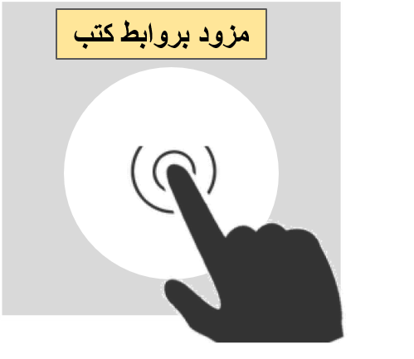

بسم الله الرحمن الرحيم

الفهرست
السر | العنوان | الصفحة
1 | مسار القيمة | 4
2 | المسوح الميدانية | 5
3 | تفعيل الحواس | 6
4 | تحويل القيمة لمنتجات | 10
5 | مع مناهج التعليم، أن تكون القيمة هي المحور | 15
6 | اعتماد الرسائل غير المباشرة | 16
7 | التوجيه عبر ما يدركه كل فص من فصي الدماغ | 17
8 | نهج برمجة القيمة | 20
9 | اللحظة في برمجة القيمة | 30
10 | إدراك دوافع القيمة | 34
11 | إدراك البنية التحتية في النظم الذي تمضي اليه المعلومات (المفاهيم) | 36
12 | تنجيم المعلومة | 37
13 | مراعاة الاعمار | 38
14 | استثارة المخيلة | 38
15 | القصة | 39
16 | التخلق بصفات الله | 40
17 | نوادي القيم | 41
18 | سلالم العلاقات | 42
19 | نطاق الادراك | 44
20 | الصورة الموحدة | 45
21 | مد أمد اللحظة | 47
22 | تروس الغرس | 52
23 | القرآن والقيم | 55

تقديم
عبر سلسلة من عشرات الكتب التي أطلقناها في مجال تفعيل القيم وممارستها، وعبر ما افردنا له دبلوما لذلك عبر الجامعات، وجدنا من الأهمية بمكان إيجاز مجمل ما استعرضناه في عملية تفعيل القيم، وهو ما أطلقنا عليه مصطلح "البرمجة الطبقية للقيم"، ذلك إن مصطلحنا هذا يعتمد مسار "البرمجة" وذلك عبر نهج "طبقي" وفيما يلي نستعرض لهذا النهج والذي لم يكن متاحا في الكتب ولا في الجامعات لولا ما اعتمدناه في عمليات الكشف عن اسراره بعد التوكل على الله عبر:
- مسار عملي ميداني، خضنا فيه أسفارا، ودشنا فيه لأكثر من مؤسسة وشركة لاستكشاف مساراته للكشف عن اسراره.
- مسار أكاديمي بالاطلاع على آخر ما توصلت اليه البحوث العلمية عبر جمع من الجامعات التي دشنت لها أبحاثا في مجالات شملت علم النفس وعلم الاجتماع وعلم الاعلام والتسويق والاحصاء وغيرها من علوم.
وهو ما استغرق الكشف عنه مدا زاد عن الثلاثين عاما.

وللكشف عن اسرار تلك الطبقات وأساليب البرمجة للقيم فيها وجدنا أن نمثل لذلك عبر التعدد الذي يتم التحضير فيه لقالب الكيك متعدد المذاقات، فمع تعدد المذاقات يحلو الطعم وتعلو الاستثارة الدماغية عما تستذوقه، ويزيد الأثر بتعدد الوان ما تبصره، وما تشتمه من مزيج الروائح المشكلة للطبقات، ويكمن سر الانجذاب في التحضير الذي استغرقه القالب عبر مقادير وأزمنة وبيئات حرارية متفاوتة ليصل لمرحلة الاستثارة الشاملة، وكذلك الامر في عملية برمجة القيمة، فنحن لا نعتمد الغرس مباشرة بل نعمد لمسار البرمجة للقيمة، المسار الذي يعتمد أسلوب الطبقات عن كل قيمة نرغب بغرسها، أو تفعيلها سلوكا، وعليه نبدأ مستعرضين لأسرار التحضير فالبرمجة، والتي حصرناها في أربع وعشرون سرا، حيث نبدأها بالسر الأول وهو "مسار القيمة".
السر الأول: مسار القيمة
ليعلم القارئ من أن لكل قيمة مسار، ونقصد بالمسار أي المقصد والهدف الذي تود أن تنشده كي على ضوئه يمتثل معه السلوك، كما أنه لا يوجد مسارا موحدا للقيمة الواحدة، بل تتعدد المسارات، والمسار يتشكل بناء على الخلل الذي تعرضت اليه القيمة، والكشف عن ماهيّة الخلل يتم عبر أدوات في مثل المسوح الميدانية وأدوات الملاحظة وتحليل المضمون عما حوته وسائل الاعلام مثلا، ونأخذ على سبيل المثال قيمة الصدق لنحدد مسارا لها، حيث نجد أكثر من سيناريو في تحديد المسار، فان كانت دائرته العائلة فقد يأخذ المسار التالي:

وقد يأخذ مسارا مختلفا حين يكون وفق نطاق مختلف في مثل نطاق العمل التجاري:


https://wp.me/p3WskZ-aKO

والقصد من تحديد المسار، هو ان يساعدك في "التركيز" كي لا تحيد عن طريقك في الوصول للهدف، ذلك إنك ستعمد برسم برنامجا عن كل دائرة ذكرت في المسار الذي اشرت اليه، ومع تفعيلك للبرنامج الخاص عن كل دائرة، ومع انقضائها تكون قد استوفيت عملية البرمجة للقيمة عبر طبقة المسار، وللمزيد أدرجنا رابطا يمكنك عبره تحميل الكتاب الكترونيا بمجرد الضغط عليه.

السر الثاني: المسوح الميدانية
تكمن أهمية المسوح الميدانية في كونها البوصلة التي تبين لك معالم المسار الذي يجب ان تتخذه في برمجة القيمة والذي أشرنا اليه في السر الأول، والمسح الميداني يأخذ صورا عدة، منها على سبيل المثال:
- الاستبانات، بأنواعها النوعية والكمية.
- تحليل مضمون ما تتناقله وسائل الاعلام من صحف ووسائل تواصل اجتماعي ومحطات تلفزه واذاعه.
- الملاحظة والتقصي.
- التقارير الفصلية والسنوية عما تطلقه وزارات الدولة ومؤسساتها، والشركات التجارية التي تستهدف عملائها بالخدمات.
- ما تحمله مواقع الشركات البحثية الأجنبية من نتائج بحثية أجرتها حيال الإقليم الجغرافي الذي تنتمي اليه.
فجميع تلك المصادر تشكل لك صورة احاطية حيال القيمة التي تود أن تتناولها بالغرس.
فعلى سبيل المثال كشفت نتائج المسح الميداني في دولة خليجية من أن تفشي ظاهرة تعاطي المخدرات فيما بين الشباب ليس له علاقة بكثرة الاسفار وانما للأسباب التالية:
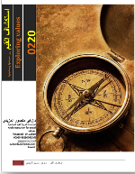

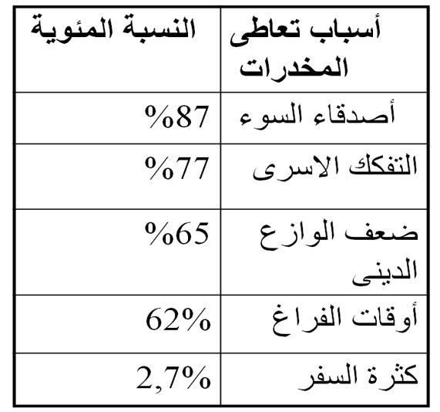
https://wp.me/p3WskZ-99N

السر الثالث: نهج الغرس يستوجب إدراك أساليب البرمجة، ومنها عبر "تفعيل الحواس"
ماذا نقصد بتفعيل الحواس؟
ذلك إن علمت أن برمجة المعلومة في الدماغ تتم ليس عبر حاسة واحدة بل عبر مجموعة أو مزيج من الحواس الخمس، ولكل حاسة ما يجعلها متفردة عبر مقدار محدد في التأثير يختلف عن الحاسة الأخرى، وهو ما يطالعنا به السيد مارتن لندستروم، مدير شركة بي بي دي او الامريكية في هونكونغ عن مسح ميداني أجرته شركته شمل معظم شعوب العالم، كشف فيه عن أولوية تأثير الحواس في اتخاذ قرارات السلوك، وحجم قدرتها في برمجة المعلومة في الدماغ وما يلي رسم بياني عن نتائجه:

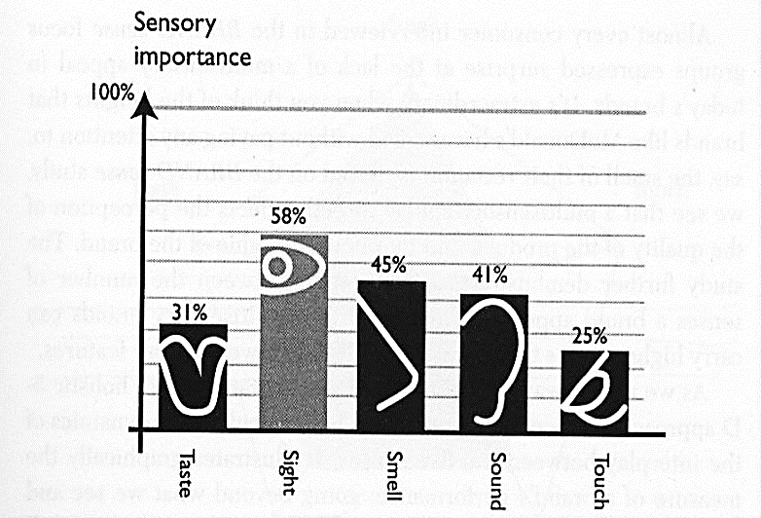
درجة تأثير الحواس في برمجة المعلومة في الدماغ (لندستروم)

وبناء على الترتيب المشار اليه في البيان السابق، فهو ما يعني أن عملية برمجة القيمة حال تم تطويع حاسة البصر فيها سيكون أوقع وتليها حاسة الشم والسمع وهكذا، وهذا لا يعني بالضرورة تساوي كافة البشر في ذلك التأثير بل لعل البعض يتأثر بشكل أكبر عبر حاسة دون حاسة، ولكن لنقل ان المتوسط العام للبشر يعزز للبيان المشار اليه وفق الترتيب السابق.
ليظل السؤال كيف يمكن تطويع الحواس في البرمجة للقيمة؟
لعل في المثال التالي ما يمنح إيضاحا عمليا في ذلك، حيث قد اخترنا قيمة العطاء، ورسمنا لها مسارا امتثالا للسر الأول،

ثم اخترنا من توابع المسار ما يلي:
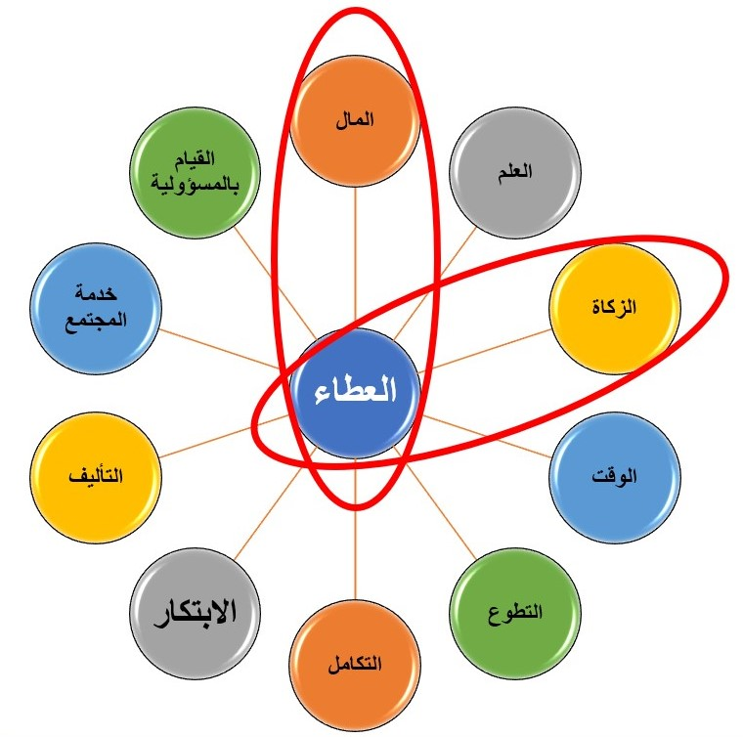
فان عملية تفعيل حاسة اللمس عبر قيمة العطاء عن الزكاة مثلا يمكن ادراكها عبر ملبس يحمل التصاميم المبينة ادناه للقميص، فمع كل ارتداء يعمد اليه اللابس يتم برمجة القيمة عبر حاسة الملمس بنسبة 25% ناهيك عن حاسة البصر التي هي وفق البيان السابق ستعزز بنسبة 58% في الدماغ، أما عبر حاسة المذاق فيمكن ادراكها مع كل جرعة للماء او ما تفضله من مشروبات ساخنة مثلا عبر الكوب المبين أدناه وهو ما يشكل البرمجة بنسبة 31%.
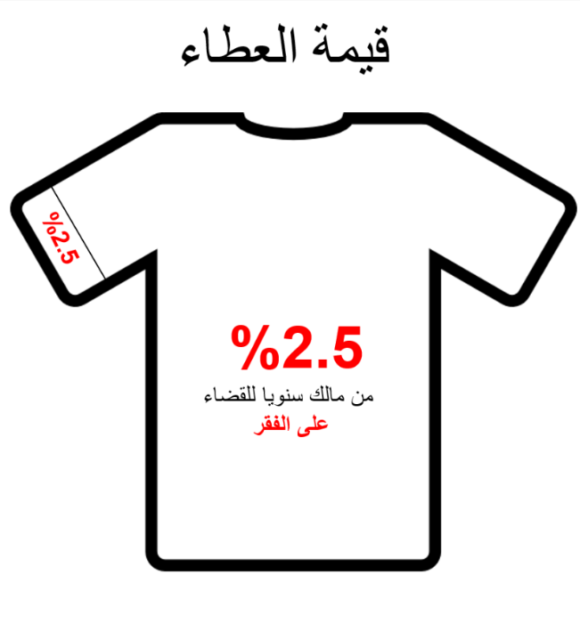
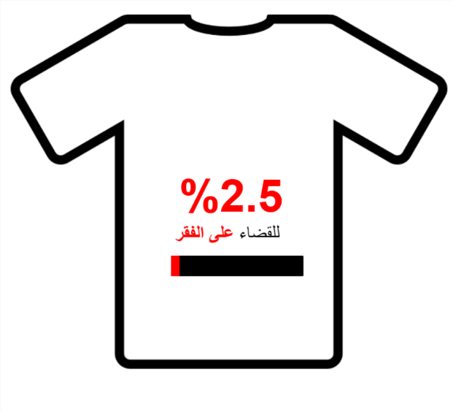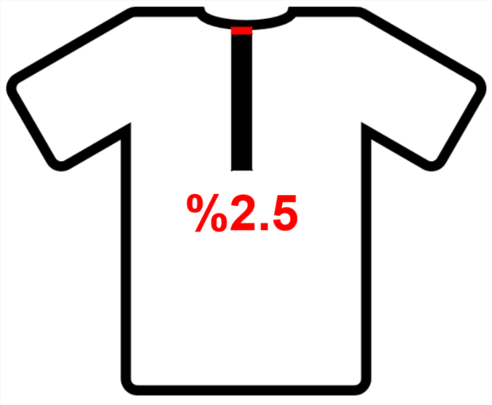


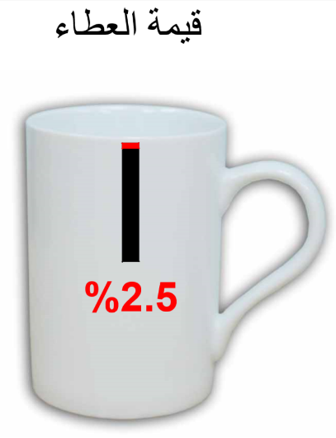
https://wp.me/p3WskZ-9Je

احتساء المشروب المفضل سيتبرمج دماغيا عبر ذات التصميم

السر الرابع: نهج الغرس يستوجب إدراك أساليب البرمجة، ومنها عبر "تحويل القيمة لمنتجات"
ولعل الذي استعرضناه سابقا عبر مثال تحويل قيمة العطاء لمنتجات في مثل تصاميم لا حصر لها من القمصان أو القبعات والاكواب وغيرها ما ينم عن خط انتاج طويل، وتتنوع خطوط الإنتاج لتشمل مجالات عدة نستعرض منها على سبيل المثال:
أ-دعم مراكز الايتام
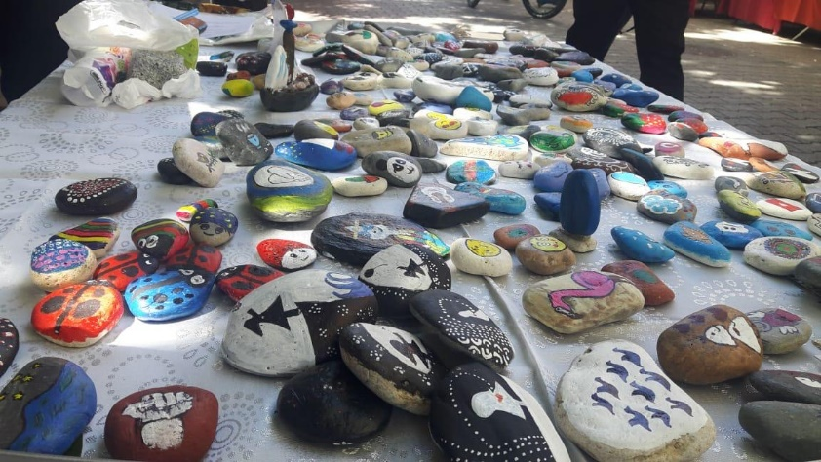
بيع الحصى بعد عمليات التلوين وادراج كلمات قيمية على كل منها لصالح الايتام

فقيمة العطاء أيضا تم تحويلها لمشروع انتاجي ريعه يكون لصالح الايتام على سبيل المثال، وهو ما عمدنا اليه حين تم جمع حصى شاطئ مرمرا التركي، وتلوينه وادراج عبارات معززة للقيم على كل حصية مع شاهد للقرآن معززا للقيمة لحث مرتادي السوق للشراء.

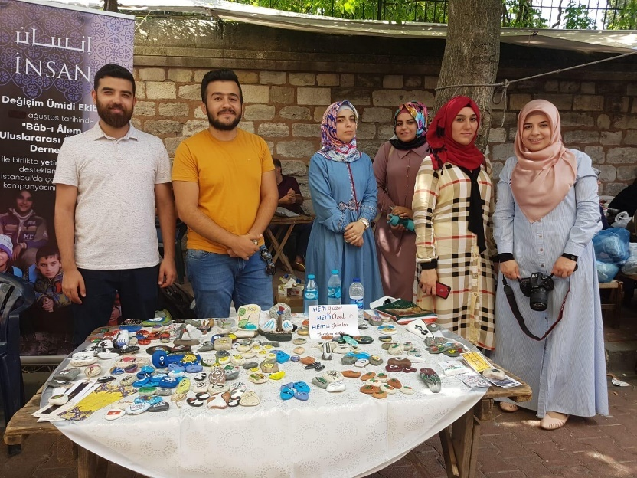
الفريق المتطوع لتحويل القيمة لمنتجات

شاهد للقرآن بعبارات حاثة على ممارسة القيم

ب-ثقافة الإنتاج بدلا من الاستهلاك
في تحفيز قيم السلام أو النظافة عبر تصنيع الصابون، بل حتى عبر تمكين اليد من فنون الصناعة فاليد التي تعمل خير من تلك التي تستهلك فحسب.
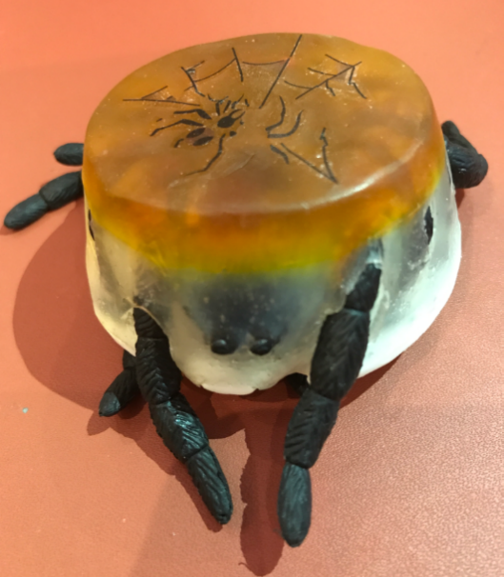
بعض من منتجات الصابون عبر ما نقدمه من ورش، وللأطفال أيضا نصيب

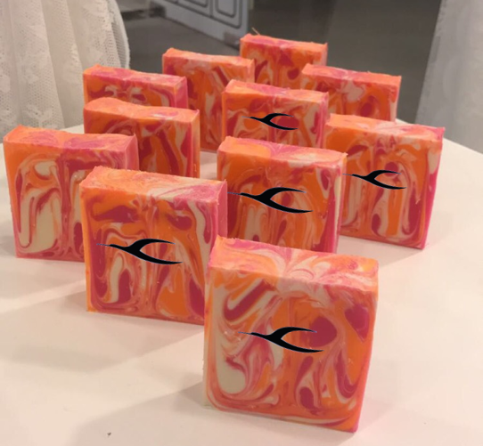
وعبر ما يمكن ترويجه للشركات كمقترح يمكن تبنيه من قبل الشركة

ج-سوق منتجات الايتام

وكذلك عمليات التحويل تمتد لآفاق لا حصر لها، فثمة مشروعين اجتماعيين،
الأول أطلقنا عليه اسم (سما: سوق منتجات الايتام)، فعوضا عن أن تكون
مراكز الايتام مراكز تستجدي العطاء من المتبرعين، فلعل منح الايتام
مهارات وتدريب على صناعات صغيرة في مثل المشغولات
https://wp.me/p3WskZ-9sV

اليدوية (طالع كتابنا "المشغولات اليدوية والقيم") ما يحقق ريعا لليتيم ولمركز الايواء.

د-سوق منتجات قيم القرآن

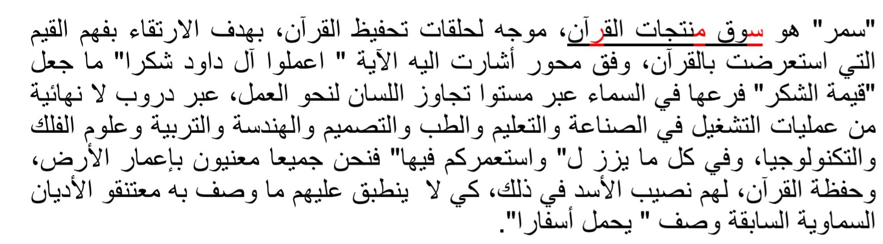
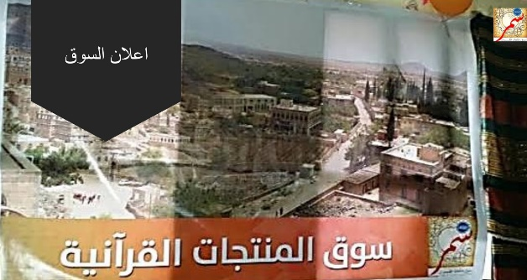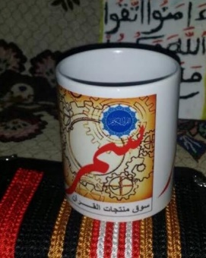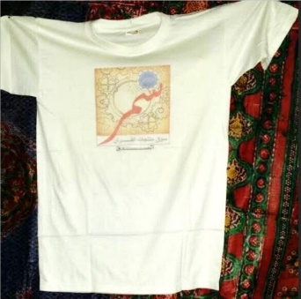
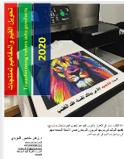
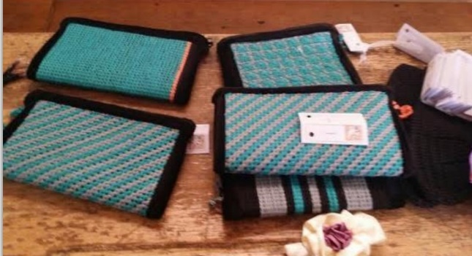
https://wp.me/p3WskZ-99V

بعض منتجات السوق
نتائج الاستفتاء لمرتادي السوق:
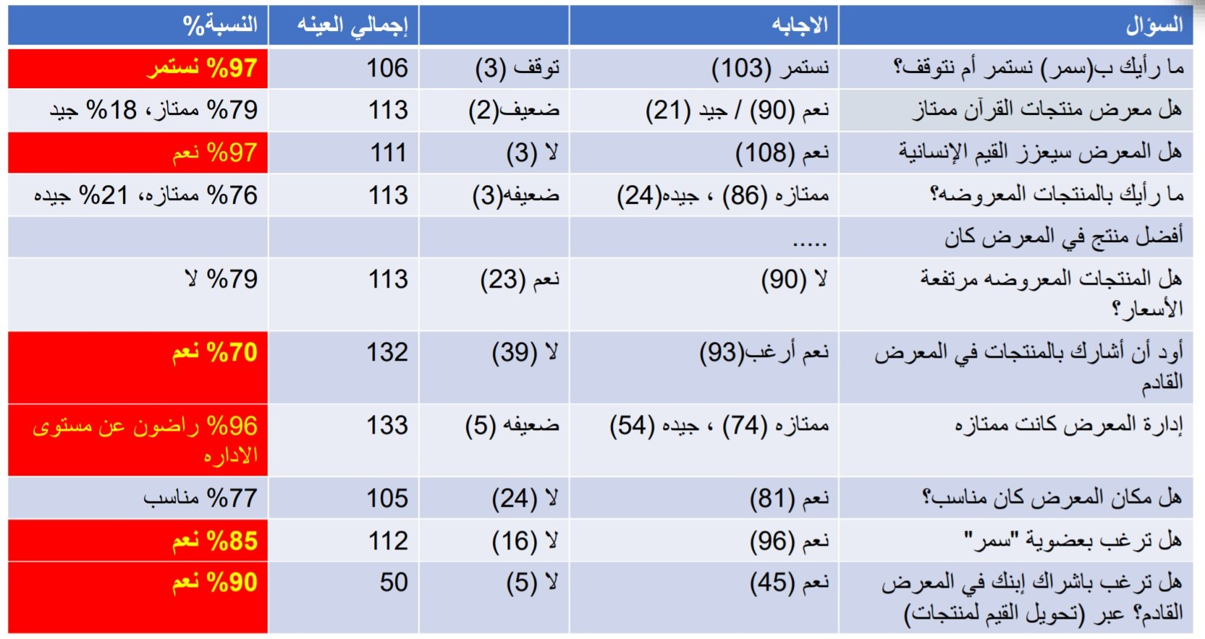

وثمة مسارات أخرى لا حصر لها كعوائد في تحويل القيم لمنتجات في مثل تعزيز هوية المجتمع ان شئت وفق محور الولاء للوطن او للدين.
السر الخامس: أن تكون القيمة هي المحور مع مناهج التعليم
لتكن انطلاقتك في تأمين المعلومة سواء العلمية او غيرها عبر محور (القيمة) كي تكون القيمة بمثابة (المغلف) بالنسبة للمعلومة حتى لو كانت المعلومة علمية بحته، فالسموات والأرض امتثلتا عبر محور قيمي (الطاعة) (قالتا اتينا طائعين )، وكافة ما خلق الله من كائنات وعلوم ومعادلات رياضية ستمتثل لأنها (طائعة) وكذلك الطالب، لن يمتثل للسلوك القويم ان لم يبرمج وفق محاور من (القيم) ولاحظ اجتهاد مؤسساتنا التعليمية عبر تقليدهم للغرب في برمجة العلوم التي لا تعتمد على أسس وقواعد من القيم، فلا نستغرب حينها حال تم تطويع العلوم في الغرب لقتل البشر عبر قنابل نووية أو أسلحة كيميائية وجرثومية.
ولما كانت عملية التعليم عالميا تتم وفق ما يلي من خطوات:
1- الترميز (Encoding)
2- التخزين (Storage)
3-الاسترجاع (Retrieval)
وتقييم ما يحصل عليه الطالب محوره نسبة ما تشربه دماغه من المعلومات، وهو ما يعني أن جهاز الحاسوب أفضل منا جميعا نظرا لإمكاناته غير المحدودة في تخزين واسترجاع المعلومات، لكن تكمن ميزة الانسان مقارنة بالحاسوب انه يدرك ما لا يدركه الحاسوب الا وهو القيم، فالإنسان ان وجه وجهته واهتمامه للعلم فحسب دون القيم حاد عن الطريق كما حادت اميركا حين طوعت ما توصلت اليه من علوم في القاء القنبلة النووية على اليابان، لذا تصبح القيم صمام أمان لا غنى عنه في التعزيز للعلم المعمر متحاشين العلم المدمر.

وإن من شيء إلا يسبح بحمده
برمجة القيم عبر مناهج التعليم
تفعيل القيم لرياض الأطفال

السر السادس: اعتماد الرسائل غير المباشرة جنبا الى جنب مع الرسائل المباشرة في التوجيه.
لدينا ضمن قائمة الاسرار ما قد يشكل تداخلا فيما بينها، لذا يحسن ان نفك الارتباط لتتضح معالم كل سر منها، فمن تلك:
 | الســــــــــــــــــــــــــــــر | في مثل | المحور
1 | الرسائل غير المباشرة | "اغسل يدك" رسالة مباشرة  "إذا لم تكن يدك نظيفة قبل تناول الطعام قد تصاب بالفيروس" هي رسالة غير مباشرة | النتائج
2 | الرسائل الضمنية | "صباح الخير" من الممكن ان تقال وفق أكثر من أسلوب، فقد تعني الترحيب، وقد تعني التأنيب حال تأخر من تنتظره مثلا | سياق الرسالة
3 | نهج الغرس للرسالة | يعتمد مسار التسلسل في الموضوعات لحين الوصول للقيمة محل الغرس | التسلسل
4 | الرسالة لفصي الدماغ | فللدماغ فصان، كي تطوع الرسائل بما ينسجم مع كل فص | تفضيلات فصي الدماغ

السر السابع: التوجيه عبر ما يدركه كل فص من فصي الدماغ
ذلك ان التجارب المخبرية اكدت من أن دماغ الانسان يستوعب المعلومات الواردة اليه عبر أساليب من التصنيف والتوجيه، وعبر ما توصل اليه من تجارب مخبرية تأكد من أن الفص الأيمن من الدماغ ينسجم مع الايمانيات والألوان والفنون والشعر بينما الايسر ينسجم للمنطق والأرقام والأفكار والحقائق، وكذلك في عملية غرس القيم يصبح من الأهمية بمكان صياغة القيمة عبر برمجتها وفق هذين المسارين، فثمة خطاب عاطفي مشاعري للقيمة كما ان نفس القيمة يمكن توجيهها عبر خطاب منطقي، وعبر ما تمليه علينا الإحصاءات الرقمية والبيانات من توجيه عن الخلل الذي تتعرض اليه القيمة في المجتمع عبر مراقبة عن سنوات مضت كي تصاغ على ضوءه الرسالة.
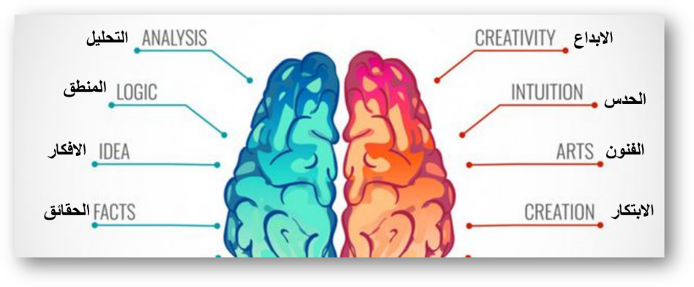
وعليه فيحسن ان تدرك بأن تجعل رسالتك منسجمة بما يدركه كل فص في الدماغ، مثال ذلك حين نود أن نحث الغير بالتبرع للمحتاجين، فنعمد إلى التواصل مع كل فص في الدماغ بما يدركه، فمع الفص الايسر نستعرض بيانات رقمية عما ينفق علية بني الانسان ماليا على المواد الاستهلاكية والخدمات والصناعات، وفق البيان التالي، بقصد تهيئة الدماغ لرسالة تالية نستهدف فيها الفص الأيمن من الدماغ بصوة نعزز للجانب المشاعري نحو من يستحقون العطاء.
فالبيان التالي يستعرض حجم ما ينفقه الشعب الأوروبي والأميركي في شراء سلع معينه
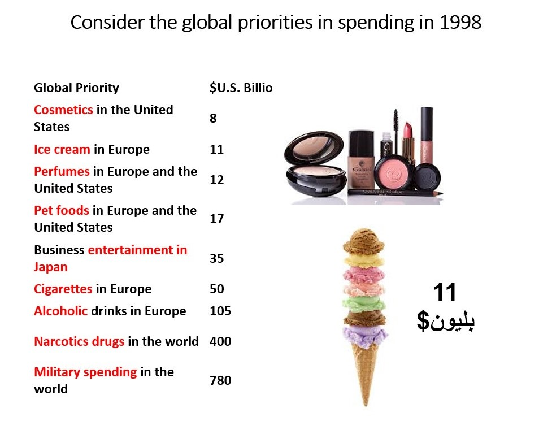
رسالة استهداف الشق الايسر من الدماغ

فبعد استعراض الأرقام نبين كيف اننا لو طلبنا من الشعب الأوروبي أن يتنازلوا لمدى فقط عام واحد عن تناول الآيس كريم من أجل توجيه المبلغ للحد مما تتعرض اليه المرأة من موت المواليد والناتج عن الفقر، حيث أعلنت منظمة الصحة العالمية ما تتعرض اليه المرأة من جائحة ناتجة عن سوء صحتها وبالإمكان من تحسين وضعها بمبلغ بما يعادل 12 مليار دولار.

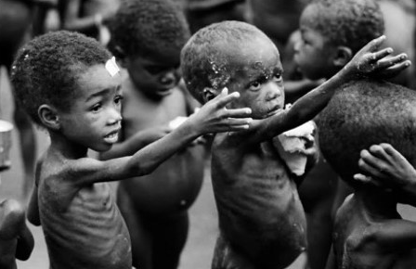
في استهداف الشق الأيمن من الدماغ (استثارة المشاعر)

السر الثامن: نهج برمجة القيمة
إن برمجة الّلحظة يحتاج على الدوام لرفع مستوى المشاعر كمرحلة لتَحيّن عملية البرمجة اللحظية، والسؤال؛ كيف نستطيع أن نمد أمد المعلومة أو (القيمة) محل الغرس وفق احداثيات (الّلحظة)؟
فان علمنا أن احداثيات الّلحظة تتم عبر مسار:
- اختيار القيمة المراد برمجتها.
- تحديد مسار القيمة.
- اعتماد نهج غير مباشر عبر (نمط حياة، او مشهد يومي، او عبر تأمل في عناصر ما حولك من طبيعة).
- تجسير ما بين المشهد والقيمة عبر أحد أساليب مفاجئة العقل.
ان عملية مفاجئة العقل بما لم يكن يدركه يعتبر مسار من مسارات برمجة الّلحظة، ذلك ان العقل لا يلتفت بما هو معلوم لديه وينشط بما هو غير معلوم أو مدرك لديه، فينشط مع غير المألوف، لذا تعمد الشركات التجارية نحو أساليب إبداعية لاستثارة الدماغ بهدف تلقيمه بمعلومة عما تبيع، فلحظة استفاقة العقل هذه هي ما تعول عليه في بيع منتجاتها.
وفي التوجيه للسلوك القويم، نعمد لبرمجة المعلومة وفق مسار ننتقل فيه من رسائل غير مباشرة لحين ان نفاجئ العقل برسالة مباشرة عما كنا نستهدفه من غرس، والمثالين التاليين نموذج عما نقصد.
المثال الأول: فان كنا نستهدف شرائح المراهقات بغية توجيههن لارتداء الحجاب، فيحسن ان تكون رسالتنا مبرمجة وفق المسار التالي:
- انتقاء نمط حياة دارج أو مألوف تدركه الشريحة المستهدفة حيال ما يرتديه الناس.
- لعل الاختيار يقع على ما يرتديه الرجال من على رؤوسهم ضمن الثقافة المحلية الدارجة.

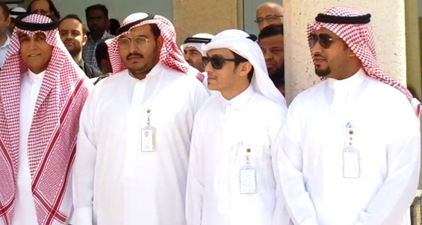
أنماط أغطية الرؤوس
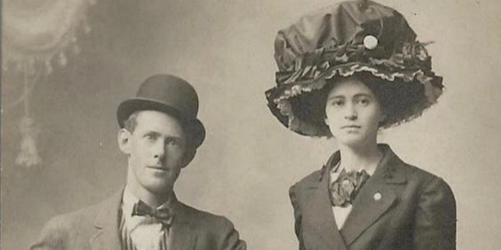
من وحي الثقافات الغربية في ارتداء الاغطية

تتعدد أغطية الرؤوس بتعدد الثقافات

- الانتقال لما يرتديه الناس على رؤوسهم عبر ثقافات أخرى، فالانتقال للنساء عبر ثقافات أخرى.
- عوائد تغطية الرأس على الصحة والسلامة الصحية.
- استعراض ما تتعرض اليه النساء في أوروبا من تحرشات جنسية من قبل الرجال.
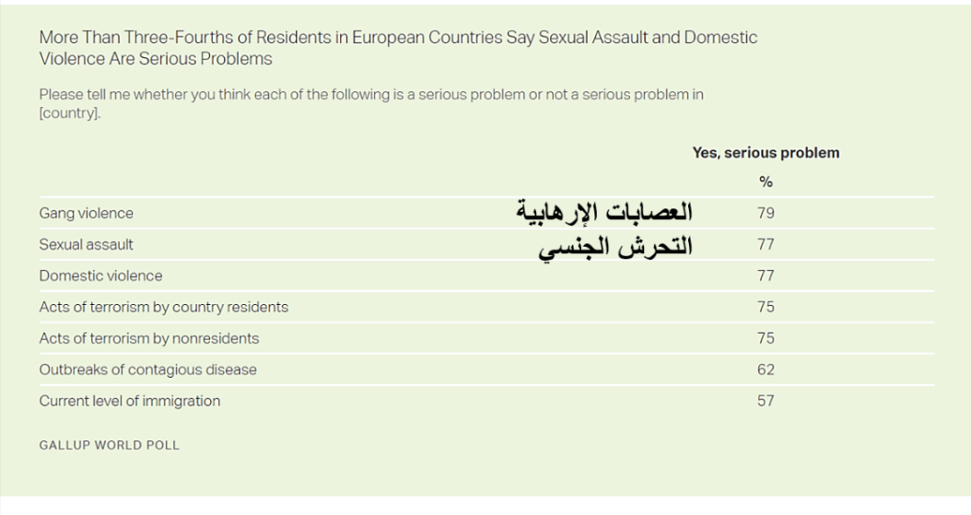
- بيان ان الحرية المطلقة في الغرب لم تمنح المرأة نتيجة لذلك غير الخوف من التحرشات بنسب تعادل خوفهن من الإرهاب.
- رسالة بماشرة (الحجاب) حفظ للمرأة وتعزيز لمكانتها المجتمعية كصانعة للرجال.

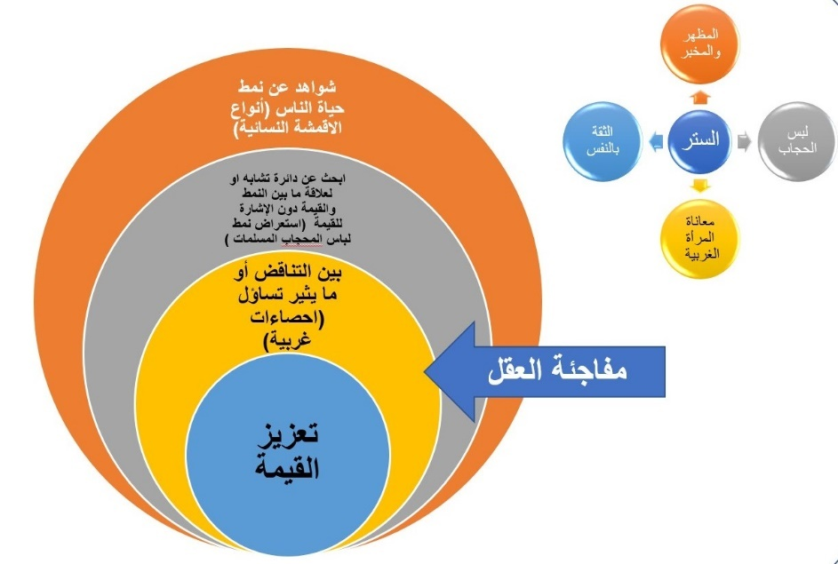
نموذج لنهج صناعة الّلحظة

المثال الثاني: نبذ التقليد الاعمى، وهنا نحن لن نبين مباشرة القيمة التي نريد ان نغرسها للحضور بقصد تَحيّن لحظة مفاجئة العقل بما لم يتوقعوه من توجيه.
فمن الممكن أن يكون مسار التقليد وفق ما يلي، وهو المسار الذي سنعتمده في اعداد المحاضرة

ونهج مفاجئة العقل عبر لحظة يتم صناعتها يكون كما يلي:
لحظة مفاجئة العقل
اسم الاستعراض: عالــــــــــــــــــــم القرود
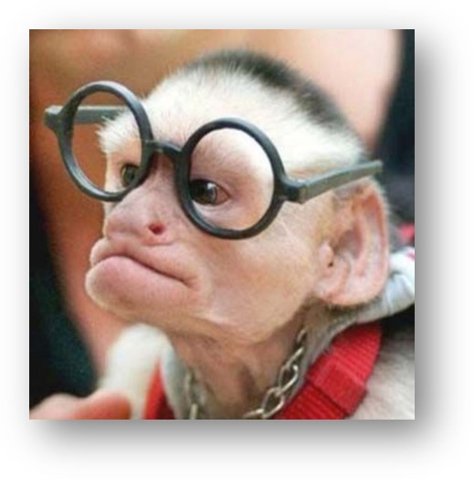
ما الذي يجعل القرد محل للفكاهة؟
- في تصوركم لماذا يعتبر القرد الحيوان الوحيد الذي يدخل البهجة في النفوس؟
- هل تعتقد أن القرد يقوم بتلك الحركات الفكاهية عن وعي أم لمجرد التقليد؟
ويتم استعراض الصور التالية صورة بعد صورة

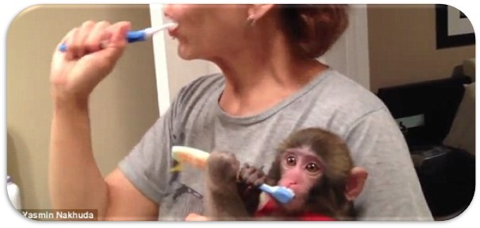
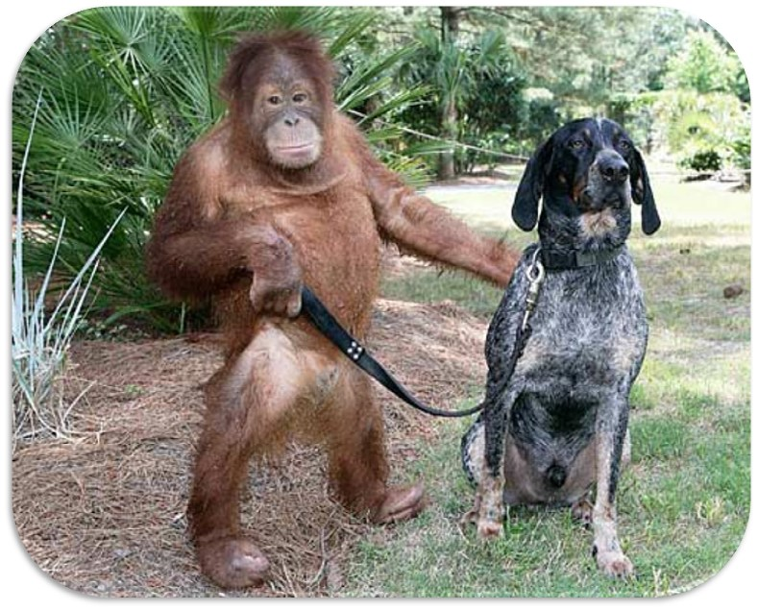
ثم تسأل وأنت ما رأيك بمن يقوم
بتقليد الغرب بكل شيء!
وضعوا ”تاتو“ ....وضعت تاتو !

حلقوا سبايكي ....حلقت سبايكي


لبسوا السلاسل ...نافستهم بعدد ما تلبسه من سلاسل

لبسوا الممزق ...لبست الممزق


لبسو السترش...لبتس السترش

هذا الذي نسميه التقليد الاعمى
لِم لا تكون لك هويتك التي تفتخر بها

للتقليد ضوابط، لاحظ مثلا:
1- حبهم للقراءة، فهم لا يضيعون أي دقيقه عند التنقل في باص أو طائرة إلا وبيد كل منهم كتاب
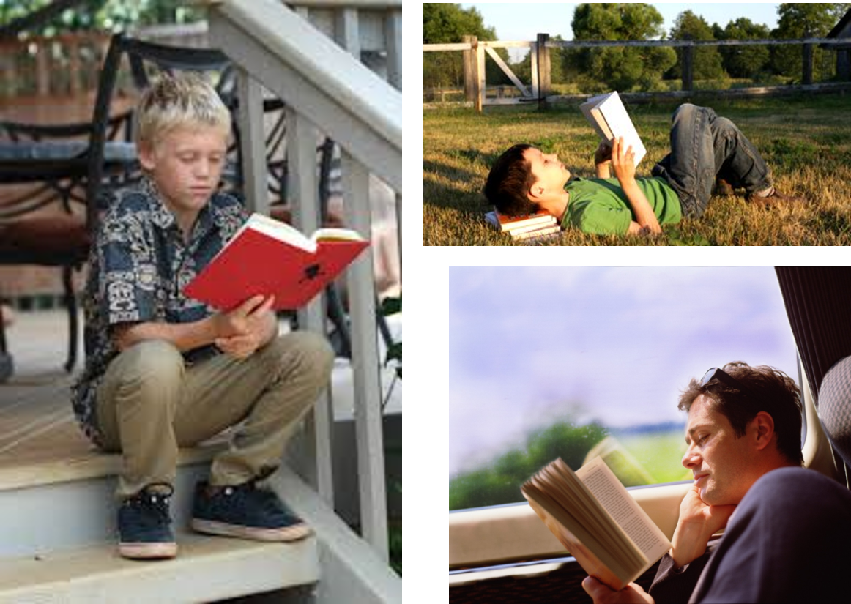
2- تقدمهم التكنولوجي
3- اجتهادهم في الخروج بمواهب والعاب غير مسبوقة.


4- ليس لديهم خدم مثلنا، يعملون وهم شباب ليأكل من عرق جبينه.
5- يساهم في أعمال البيت، قص الزرع، الطلاء، صيانة السيارة وكافة أجهزة المنزل.
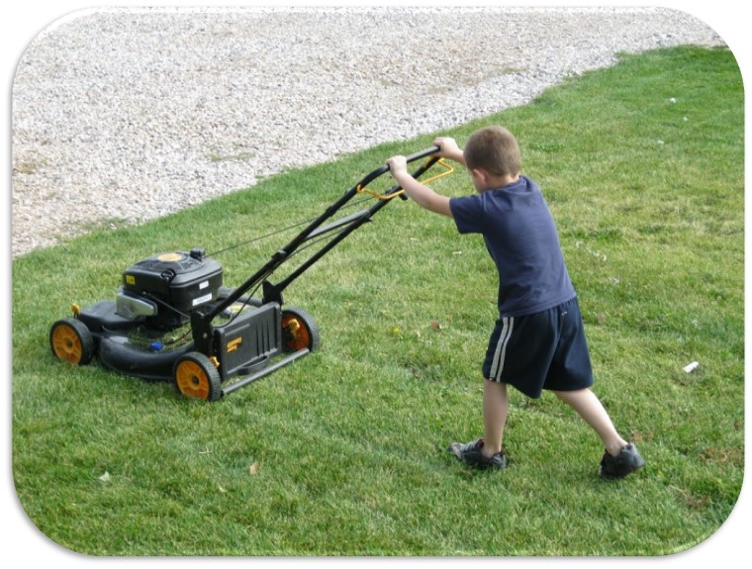
هذا نسميه التقليد الحميد

فلا تكن مثلي في التقليد!!!
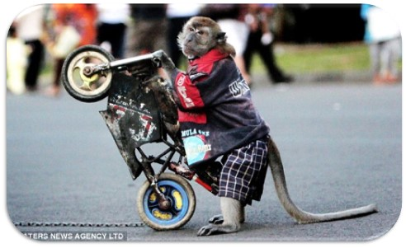
انتهى

السر التاسع: لحظة برمجة القيمة
ثمة أنواع من الّلحظات، فثمة لحظة النشوة، بإرتشافك حسوة من فنجان قهوة، وتتم عبر استثارة حاسة المذاق، ولحظة الطرب لمقطوعة موسيقية، حيث تتم عبر حاسة الاستماع، والّلحظة التي يترقبها جمهور المشاهدين لمباراة كرة نهائية، لهدف أو هدفين لمدى زمني يطول عن التسعين دقيقة، فلحظة تسديد ذلك الهدف هي الّلحظة التي نعنيها، لنكون وفق هذا المثال أمام ثلاث دوائر زمنية، دائرة مداها تسعون دقيقة، ودائرة قصيرة مداها ثوان معدودة، ودائرة مداها مديد وقد لا تنتهي مع كل استذكار لمشاعر تلك الّلحظة.
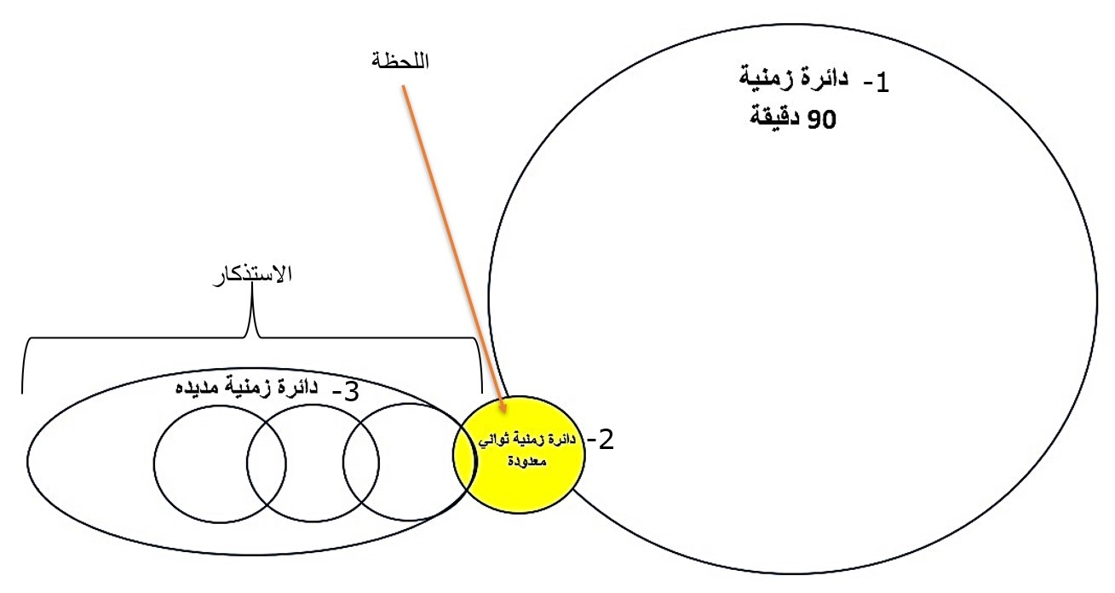
دوائر الأزمنة الثلاث

فالدائرة الثانية هذه تعتبر دائرة عظيمة بما استحوذت عليه من طاقة، حيث يتقاطع فيها مزيج من معدلات الادرنالين عبر كيميائية تفاعلات الجسد مع الحدث، مع مزيج من تفعيل الحواس، ومزيج من المشاعر، أما المشاعر فتتنوع لتضم:
- الحماس
- الاشفاق
- الفرح
- الخوف
- الرغبة
- الانتقام
- الثقة
وكل ذلك مع مزيج من تفعيل للحواس عبر:
- البصر عبر إبهار الألعاب النارية
- المذاق حين يكون عبر أصناف من المأكولات لا تتوفر الا في الملاعب
- السمع بما يرد الى أذنيك من أصوات اهازيج الجماهير
- اللمس بالتعرق تارة أو البرودة تارة
إن تقاطعات كهذه لهي فرصة لا تعوض في برمجة المعلومة، عبر مزيج يموج بعضه ببعض، لدفع متلقيها، سواء كان فرد أو جمهور، للاستجابة نحو القيمة أو السلوك الذي ننشده، وهو ما تغتنمه العلامات التجارية في الغالب في تأمين صورة إيجابية لها مستهدفة بذلك شرائحها لاصطيادهم بما يُروجون من سلع.
وفي مثال لحظة الكُره، ثمة لحظات تدور من حولنا عبر ما نمارسه من أنماط حياة يومية فيما بيننا وبين من حولنا، فلو أدرك المعلمون في مدارسهم، والمرشدون عبر توجيهاتهم، والاعلاميون عبر رسائلهم، والوعّاظ عبر خطبهم، والسياسيون عبر برامجهم، لطوعوها بما يخدم ما ينشدونه من أهداف، والأمر يشمل أولياء الأمور مِن مَن يعيلون أو المدراء عبر من يديرون في مؤسساتهم.
ولكن هل تتنوع وتتلون الّلحظات بصور متباينة ام أنها تأخذ ذات الشكل فيما استعرضناه سابقا في لحظة الكُره؟
وكيف يمكن للمُوجِّه ان يستثمر تلك الّلحظة ليغرس قيمة أو سلوك أو معلومة وتوجيه؟
وللتبسيط نستعرض نموذجا لعله يقرب ما نحن بصدده من موضوع، ففي نموذج شركة "هول مارك" ما يعزز لمثال جيد حيال ما يمكن اصطياده من لحظات حين تخصصت الشركة في تصميم بطاقات اهداء، وعمدت لتصنيف تلك الّلحظات الحياتية واغنت كل صنف من تلك الّلحظات بإثراء وتعابير يصعب حصرها.

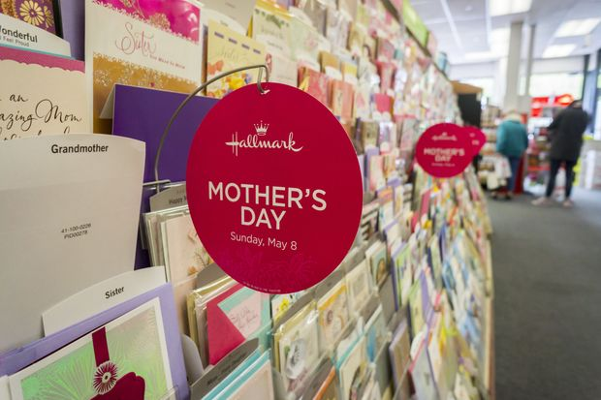

يوم الام، مناسبة تم تطويعها لبرمجة لحظة اللحمة والمآزرة مع الأمهات

دوائر التقاطع في تعظيم أثر الّلحظة عبر أمثلة
ما الذي نقصده بتقاطع مزيجُ المؤثرات على ذات الفرد عبر لحظة القمة؟ في الرسم التوضيحي التالي بيان بنموذج ايضاحي عن الحالة النفسية التي قد يعيشها الفرد حين تتقاطع الأحداث في مثل الهموم وما طالعه من قراءات، وما تعرضت إليه حواسه من وسائل الإعلام، مع دائرة أخرى هي على سبيل المثال عبر متابعة مباراة لكُرة قدم عن دوري نهائي، لفريق يكن له الولاء.

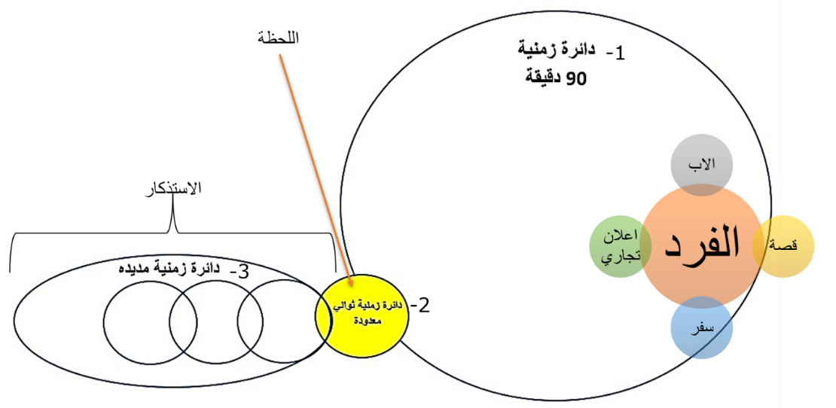

التقاطع (أ) حين يعظم أثره في برمجة الّلحظة الزمنية

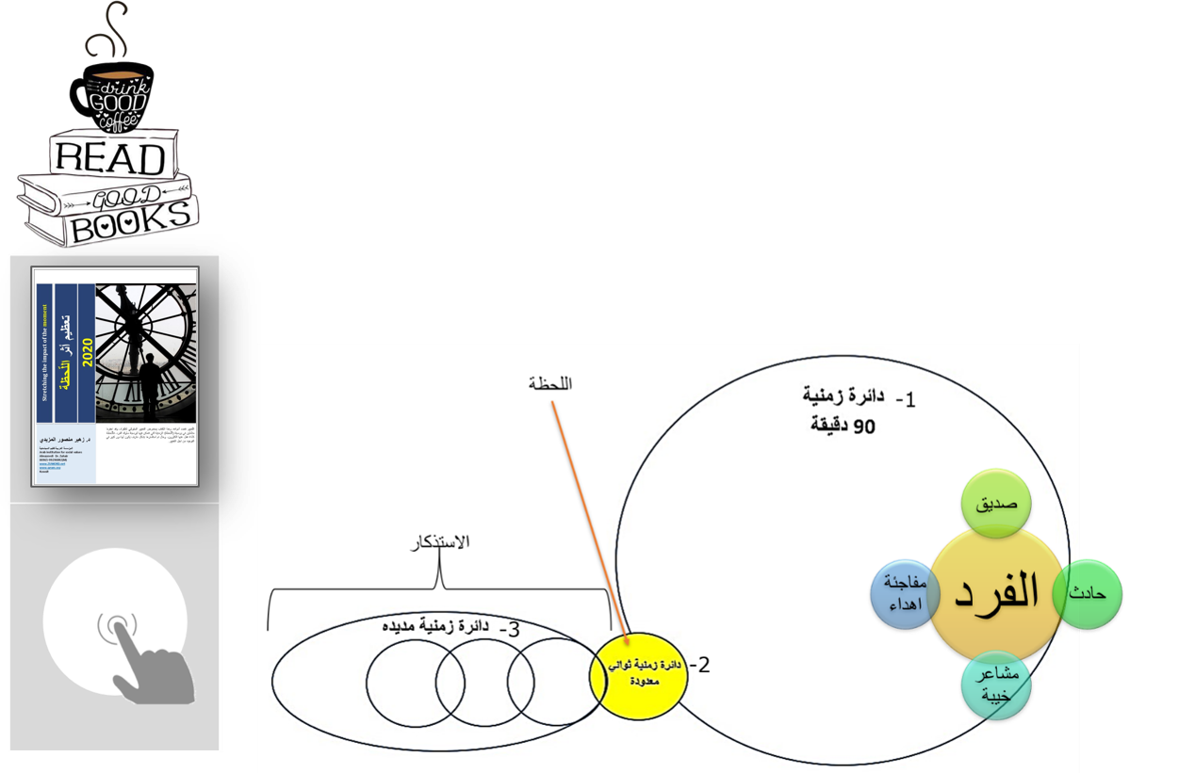
https://wp.me/p3WskZ-bop

التقاطع (ب) حين يعظم أثره في برمجة الّلحظة الزمنية

ذلك أن تظافر هذا المزيج من التقاطعات يمنح الفرد نضجا في الّلحظة ما يجعلها في القمة كي تكون متأهبة للمعلومة أو القيمة أو المفهوم محل الغرس.
ولحظوظ النفس كذلك اثرٌ في اعتماد عملية البرمجة من عدمها، فما تميل إليه النفس يكون أقرب في البرمجة عنه لو لم يكن لنفسك فيها حظ. وحظ النفس يكون عن هواية أو مهنة أو احتراف ما أو لعله يكون عن هوى قلبي.
فالّلحظات تخضع لعملية صناعة، وليس بالضرورة في أن تنتظر مناسبة كي تعمد للغرس، ومثال ذلك نجد:
- صناعة الحدث فريادته نجدها عبر ما تم الترويج له حيال مادة الكولسترول في الثمانينيات من القرن الماضي في اميركا، فصار الجميع يدّعي خلو اطعمته من مادة الكولسترول بقصد دفع عمليات البيع.
- الإرهاب، صناعة غربية 100%، فصارت كافة الدول تُشرّع للحد من الإرهاب، وراجت بيع منتجات السلامة المعد صناعتها في الغرب في المطارات والفنادق والمولات عالميا.
وما فالنتينو الا صناعة، وكافة المناسبات غير الدينية ما هي الّا صناعة لترويج منتجات تجارية وتحريك للاقتصاد، وتكثر تلك الصناعة وتزدحم في الوجهات السياحية، حيث تعمد شركات السياحة في الاجتهاد بما ينتزع من تلك الثقافات ما يعزز لمناسبات ليست من الموروث الشعبي، بل بقصد تسلية السياح ولإبهاجهم.
ولعل في المقولة المشهورة “القشة التي قصمت ظهر البعير"، تعبير عن "الّلحظة " التي لم يتمكن صاحبها بالامتثال للصبر فخارت قواه النفسية والبدنية عن أن يستكمل ما هو عليه من حال. للمزيد طالع كتابنا (تعظيم أثر اللحظة)

السر العاشر: إدراك نوع الدافع لتتحين عملية البرمجة للقيمة
وللدوافع اثرا كذلك، فالنفس عادة تُقلّبُ ما يُعرض عليها قبل الاعتماد كقناعة أو سلوك، لتتعرف على مردود القناعة الجديدة على الذات، فان كان المردود إيجابيا يكون الاعتماد وإلا فلا، وتتباين الدوافع فهي ما بين تلبية الحاجات التي أشار إليها هرم ماسلو، وإلى ما اشارت اليه جامعة هارفارد الامريكية، وفق عشر مستويات.
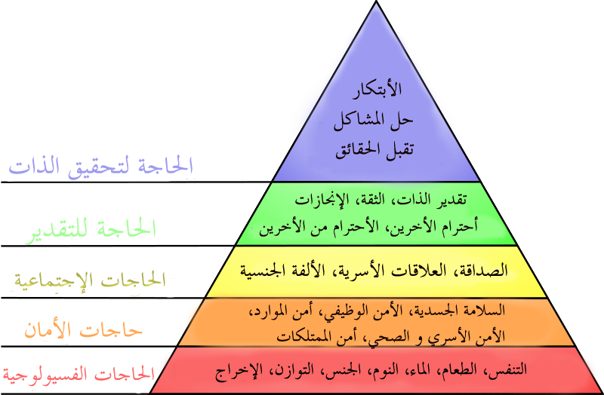
هرم "ماسلو" للحاجات الإنسانية
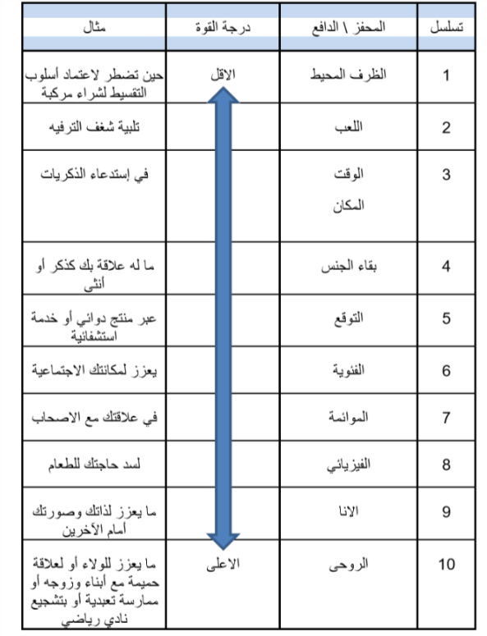
https://wp.me/p3WskZ-bpC

الدوافع العشر للسلوك

السر الحادي عشر: إدراك البنية التحتية في النظم الذي تمضي اليه المعلومات (المفاهيم)
يُعرّف (المفهوم) على أنه إدراك دوائر التشابه التي تمضي وفق قاعدة
هناك أدوات تعين على استخلاص المفاهيم منها ما يدعي بالخرائط الذهنية، فللخرائط الذهنية دورا مساعدا وشاحذا يسهم في عملية التوصل الي إدراك "المفاهيم"، فيما يلي نستعرض لآلية بناء الخريطة الذهنية حيث إنها مكونه من خمس مراحل:

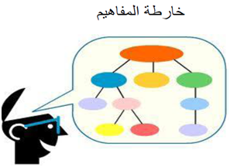
https://wp.me/p3WskZ-9a3

مراحل بناء المفهوم:

1- مرحلة العصف الذهني: اعتمادا على ما تم تخزينه في عقلك، ومذكراتك الخاصة ومنهجك التعليمي، تحدد من خلالها الحقائق والافكار والضوابط ذات العلاقة بالموضوع، وقد تصل الي نحو 50 عنصرا ذات علاقة بالموضوع.
2- مرحلة الترتيب والتنظيم: كون ما يشكل مجاميع ومجاميع تابعه، فإبدا بما تعتقد أنه يشكل أولوية.
3- مرحلة الرسم: اعمد الى ورقه كبيرة وارسم فيها ما يشكل قناعتك ضمن تلك الروابط والعلاقات، فقد تظهر في شكل هيكلي أو دائري أو شجري أو خطي.
4- مرحلة تجسير الروابط: استخدم الخطوط والاسهم لتبيان العلاقة واتجاهها ...بين نوع العلاقة بكلمة على الخط المرسوم.
5- المرحلة النهائية: كن مبدعا في استخدام الالوان والصور ان احببت لتبسيط ما آل اليه المفهوم، وامنح خريطتك عنوانا.

السر الثاني عشر: تنجيم المعلومة
ونعني بعملية التنجيم أي اعتماد عملية التمرحل الزمني لاستكمال الصورة المتكاملة لا بمنحها عبر جرعة مركزة، ما قد يصعب على العقل ادراكها وفي المثال التالي نموذج
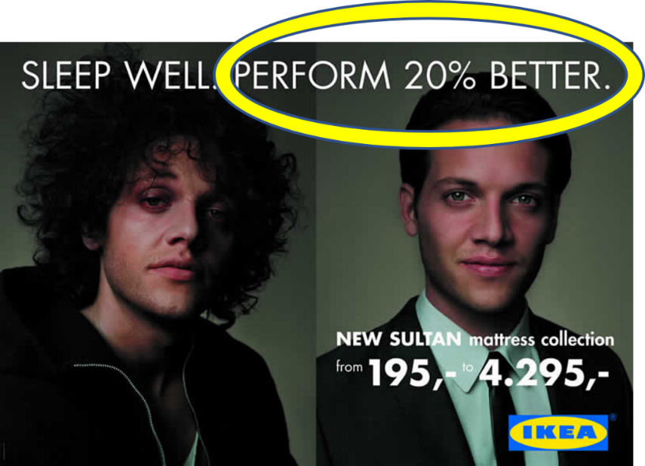
ففي النموذج نجد التسويق بربط النوم المريح والأداء الأمثل بالسرير المريح عبر رسالتين لا رسالة واحدة وعبر أزمنة متفاوتة خلال الأسبوع لنشر الاعلان.

السر الثالث عشر: مراعاة الاعمار
إن لكل مرحلة عمرية ما يستوجب مراعاته حيال القيمة محل الغرس، فقيمة كالسلام، مع شريحتين من اعمار الأطفال متباينتين في مثل شريحة 5-7 أعوام، وشريحة 13-17 عام سيختلف مضمون القيمة بالرغم من كونها موحدا.
صفة الشريحة العمرية | القيمة محل الغرس | مسار مضمون الرسالة
5-7 اعوام | السلام | الحدائق، الطيور، الازهار، السماء، الأطعمة المحببة
13-17 عام | السلام | نتائج ما يتعرض اليه الانسان عبر الحروب من دمار واعاقات وانتشار المحرمات، كي نحافظ على الحدائق، الطيور، الازهار، السماء، الأطعمة المحببة

السر الرابع عشر: استثارة المخيلة والتأمل
أطلب من الاطفال المشاركة بخبراتهم عبر تمرين تطلب منهم اغلاق اعينهم والاسترخاء من اجل الاستماع لما ستقوله عبر جولة ستأخذهم فيها بمخيلتهم لمنتزه حيث تذكر ما يلي:(من منكم يسمع اصوات الطيور، هل من حشرات كصوت الذبابة، هل تسمعون صوت جدول ماء، من يستطيع أن يقطف عود جاف من حوله، مرروه في الجدول، هل تسمع صوت مرور العود بالماء، من يشتم رائحة ما، زهور، رائحة دخان، كم تبلغ درجة الحرارة من حولنا، هل حرارة الشمس مزعجه، هل ثمة غيوم)
ولعلك تعرض لهم صورة المنتزه قبل ان تسرد لهم ما في الجولة من مرافق في مثل الصورة المبينة التالية، لتكون بذلك قد فعلت لهم الحواس عبر إطلاق ملكة الخيال، وتمكنت من منحهم قيمة (السلام) ليدركوها عبر حواسهم، ليأخذ كل منهم بعد ذلك برسم مشهد واحد مما رأوه في مخيلاتهم لتثبيت القيمة عبر أقلام ملونه وورق يوزع عليهم، فيتم تأمين القيمة دماغيا، لتتلوه مرحلة جمع ما رسموه وتعليق رسوماتهم على احد حوائط الفصل، ومنح الحائط اسم (السلام)، هنا ستتم عملية برمجة تلقائية لجميع الأطفال كل يوم وفي كل مرة يطالعون فيها رسوماتهم، ولعل إجراء تالي تعمد اليه حين تجعل لكل رسمة بطاقة مصغرة باسم الطالب، ويتم طباعة رسمته على قميص كي يلبسه الطفل وهو ما سيعزز للثقة بما انجزه، كما سيبرمج قيمة السلام عبر حاسة الملمس مع كل مرة يلبس فيها الطفل القميص، وكذلك في البرمجة التي تعرض اليها الطفل عبر ما رسم عبر حاسة البصر.
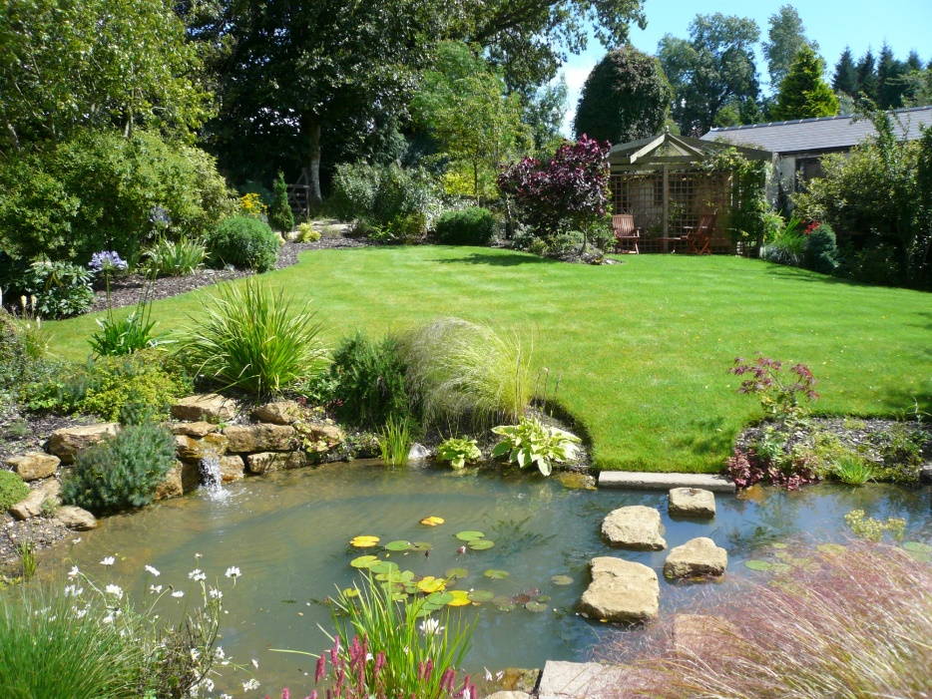
صورة المنتزه لمعاينة الأطفال قبل اغلاق اعينهم

السر الخامس عشر: القصة
(نحن نقص عليك أحسن القصص) فالقصص أسلوب آسر للصغار والكبار معا، نافذ في برمجة القيم، وفي سردها أساليب، والأمثل منها كأسلوب ما وقعنا عليه عبر دراسة للقصص القرآني، وهو ما أطلقنا عليه مصطلح (قوافي اللقطات) وفي ذلك المزيد إذ أطلقنا كتابا بعنوان (حركة الكامرة في القصص القرآني).

حركة الكامرة في القصص القرآني
https://wp.me/p3WskZ-9am

https://wp.me/p3WskZ-9sN

https://bit.ly/30oJArI

السر السادس عشر: التخلق بصفات الله
إن التخلق بصفات الله أمر محمود، فلله الأسماء الحسنى في مثل الكريم والعفو والغفار والوتر وغيرها، ولعل أولى مراحل التخلق تكون بالتعرف على تلك الأسماء والصفات أولا، ثم استكشافها عبر تمارين لتعزز تلك الصفات بشكل مبهج في مثل ما يلي من تمرين ليتلوه معرض يقام في المدارس والفعاليات المجتمعية وفي المولات أيضا عبر مسابقات فيما بين المدارس أو مع عموم الجمهور.
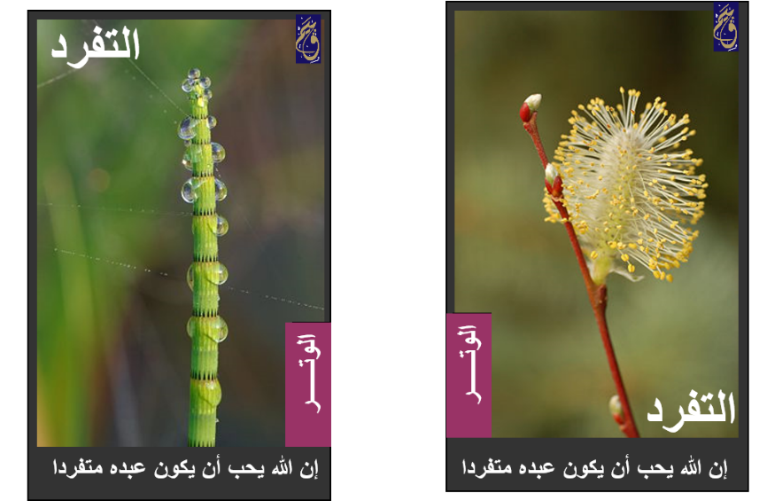
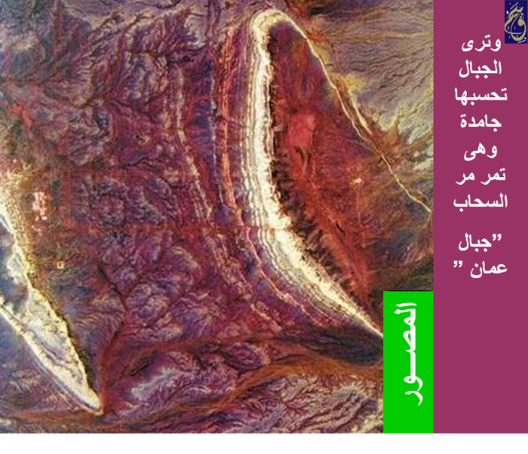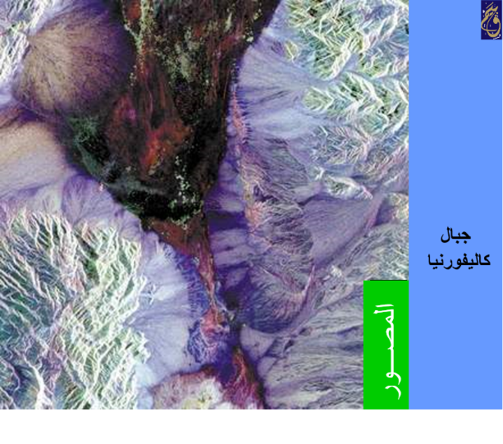
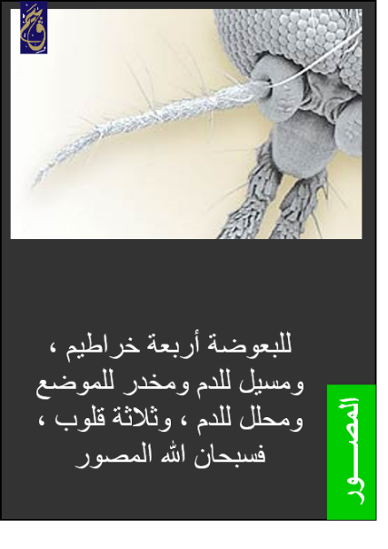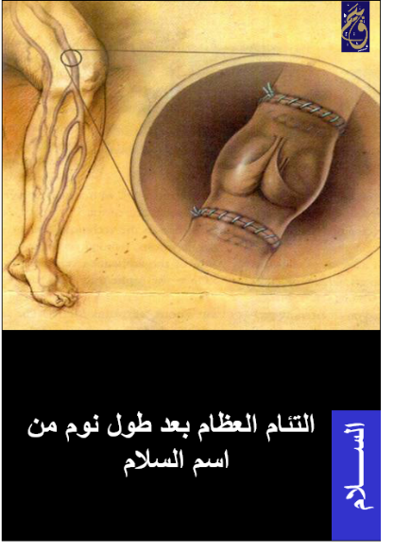

السر السابع عشر: نوادي القيم
إن عملية غرس القيم لا تتم فقط عبر مسار الحواس والدماغ بل أيضا عبر مسار التفعيل الفيزيائي للجسد بشتى أنواع الأنشطة وهو ما يتم عبر النوادي، فبالنادي يتم إدارة الأنشطة التي يصعب ممارستها في الفصل أو في المنزل، وللجسد دور كبير في برمجة القيم حين يتشارك في ممارستها معك الأصدقاء، وقد أفردنا للنوادي أربعة كتب لمن يرغب بالمزيد:
الأول: العلامات التجارية في التأثير على القيم
الثاني: نماذج من أنماط البناء للقيم
الثالث: نجوم الملاعب والقيم
الرابع: تفعيل القيم وممارستها
الخامس: المشغولات اليدوية والقيم
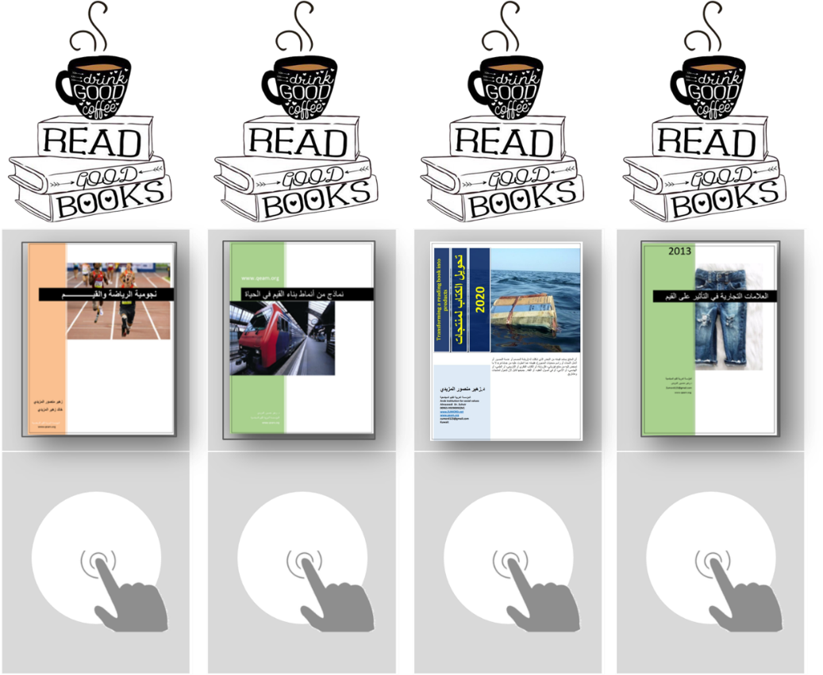
نماذج من أنماط بناء القيم في الحياة
https://wp.me/p3WskZ-9sV

نجومية الرياضة والقيم
https://bit.ly/3f5ukEn

العلامات التجارية في التأثير على القيم

السر الثامن عشر: سلالم العلاقات
ماذا نقصد بالسلالم؟
إن أي معلومة في الدماغ حين تستحضرها ستستحضر معها معلومات ذات علاقة بها بشكل تلقائي، وربما يكون ما تستحضره من معلومات يكون في هيئة صور أو ربما روائح أو ذكريات وهكذا، فالمعلومة تتمتع بعلاقات مع شبكة من المعلومات الأخرى الموجودة في الدماغ، وهو ما نطلق عليه مصطلح سلالم المعلومات، فلعلنا حين نذكر أصفر، نجد الدماغ يمدنا بما له علاقة باللون الأصفر في مثل الموز، وعلامة تجارية مثل DHL، ورمزية شريط عودة الاسرى، والصحراء، وهكذا
وكذلك في برمجتنا للقيم، يحسن ان ندرج مع كل قيمة ما يعزز لعلاقة مع ما نود البرمجة عليه ليستحضرها الدماغ بشكل تلقائي حين نذكر اسم القيمة وذلك في مثل:

أو لقيمة المسؤولية

وهو ما تجتهد عليه العلامات التجارية في رسم هوية لها، فنجد حين نتلفظ بعلامة مكدونالدز مثلا فبالضرورة الاسم سيرتبط بوجبة هامبرغر وليس لبتزا أو لحذاء رياضي، وكذلك يرتبط بالبطاطا في هيئة معينة (شبس) وليست المهروسة، وكذلك مع شراب الكولا وليس مع شراب السفن أب، وهكذا، وهو ما يعزز لغرس الهوية وهو ما ننشده مع كل قيمة.

السر التاسع عشر: نطاق الادراك وزاوية النظر
فنحن أمام ما نراه، عبر النطق بكلمة واحدة للمنظر التالي، سنجد من يختار، صحراء، ومنهم من سيختار جفاف، ومهم سيختار اخضرار، وهكذا تتعدد الإجابات بناء على اختيار تمليه علينا النفس وهو ما له علاقة بزاوية النظر ونطاق النظر والحالة النفسية التي نكون عليها.

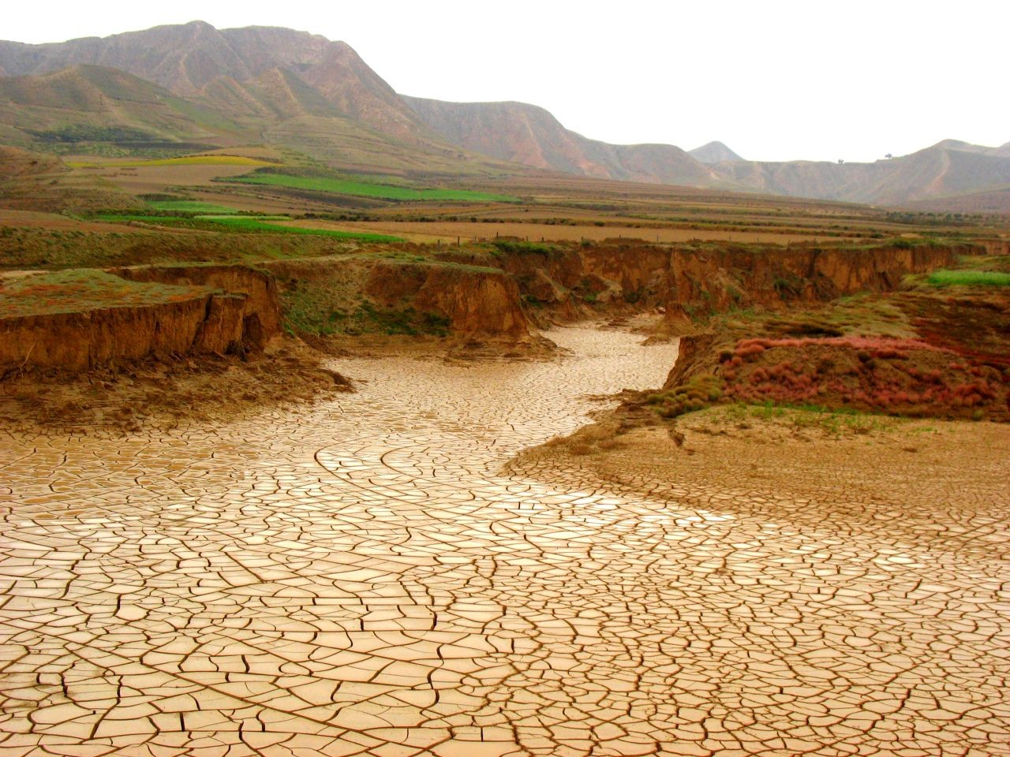
ما الذي تراه؟

ذلك إن الادراك يعتمد على مدى تفعيلك للحواس من جهة ومن جهة أخرى على نطاق الرؤية لديك، وفيما تنتقيه أو تختاره، حيث ان الاختيار سيكون ضمن زاوية سعتها 2 درجة ليس أكثر ضمن نطاق مداه 160 درجة، فالإدراك وتشكله عززنا له بكتاب بعنوان مؤشر الادراك والقيم.


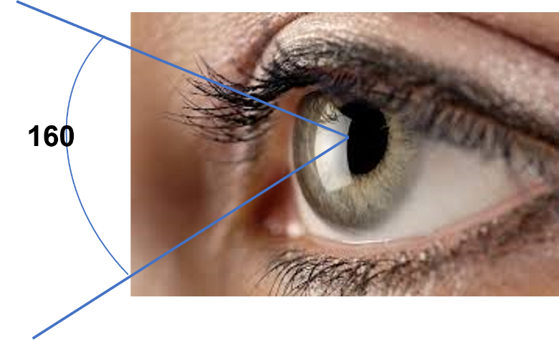

https://wp.me/p3WskZ-9ad

السر العشرون: الصورة الموحدة في التواصل
ماذا نقصد بالصورة الشاملة الموحدة؟
إنه من الأهمية بمكان اعتماد العناصر التي اشرنا اليها في السر الخاص بسلالم العلاقات من أجل ممارسته عمليا هنا في تحرير رسائلنا التواصلية مع الفئات المستهدفة، وفي الغالب رسائلنا ستكون في الاطار الإعلامي والتوعوي الإعلاني، وعليه يحسن حال اخترت لونا فليكن هذا اللون مستمرا معك، أو شعارا لفظيا، أو مصطلحا خاص بك، ان يكون ذلك مستمرا معك لحين الانتهاء من برنامجك الذي اعددته في تواصلك مع الفئة المستهدفة، وكذلك حيال موقع شعار الحملة فلا يحسن ان نجد على سبيل المثال شعار حملتك التوعوية تارة في اعلى الإعلان وتارة في الوسط وتارة في الأسفل، فذلك لا يعزز تأمين آمن للمعلومة محل الغرس.
ولعل في المثال التالي ما يوضح أكثر في الذي نعنيه، وقد وقع اختيارنا على مجموعة رسائل إعلانية لشركة طيران للإيضاح.
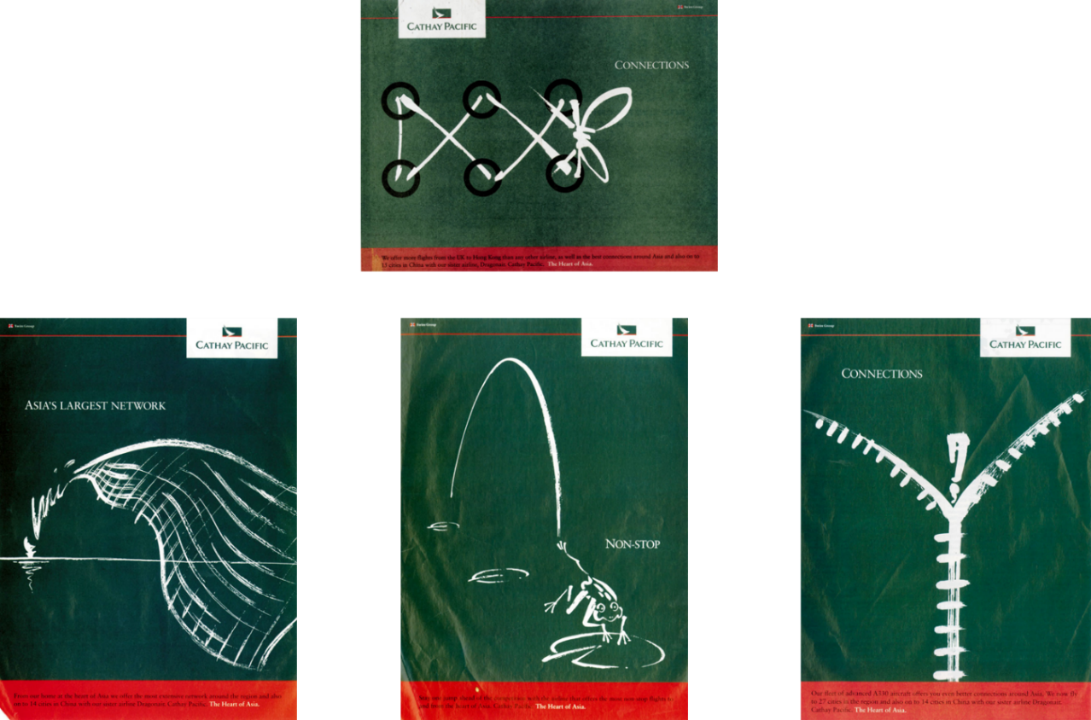

حيث نلاحظ استمرار:
- اللونين الأخضر والبرتقالي
- اعتماد الرسم الحر بلون ابيض
- موقع موحد للشعار
- تعزيز الفكرة الموحدة وهي "الوصلات" في كافة الرسومات

السر الحادي والعشرون: مد أمد اللحظة
كيف يمكننا أن نمد أمد المعلومة أو (القيمة) محل الغرس وفق احداثيات (الّلحظة)؟
إن أساليب مضاعفة إثر الّلحظة تتعدد منها ما وجدناه على سبيل المثال مع الماليزيين المسلمين حين يمارسون شعائر الحج في بلادهم تدريبيا قبل ذهابهم الى مكة، وما تعمد اليه الألعاب الأولمبية في الإعلان عن موعد بدئ فعالياتها عبر اشعال الشعلة الأولمبية، ففي الوقت الذي لا يستغرق فيه اشعال الشعلة عن خمس دقائق نجدهم يمدون لحظة الاشعال لأشهر، ويتضاعف اثر الّلحظة مع هذا المد بتفعيل أنشطة وبرامج تحشد فيه جهود الشركات والحكومات ومؤسسات المجتمع المدني على تنوعها.
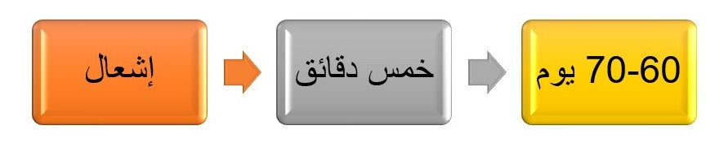
الألعاب الأولمبية، عمدت إلى مد حياة الحظة عبر مد أمد الشعلة لبضعة أشهر

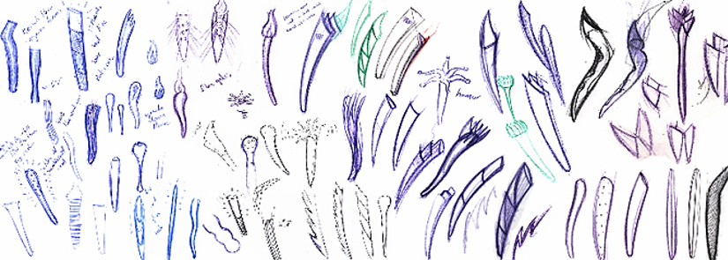
تتبارى شركات التصميم في تصميم الشعلة
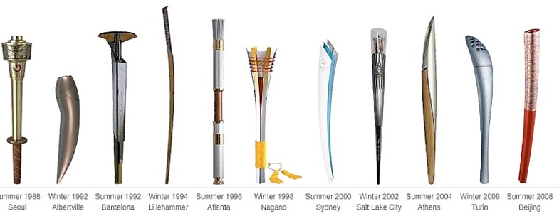
نماذج عن شعلات أولمبية لمدى عقود

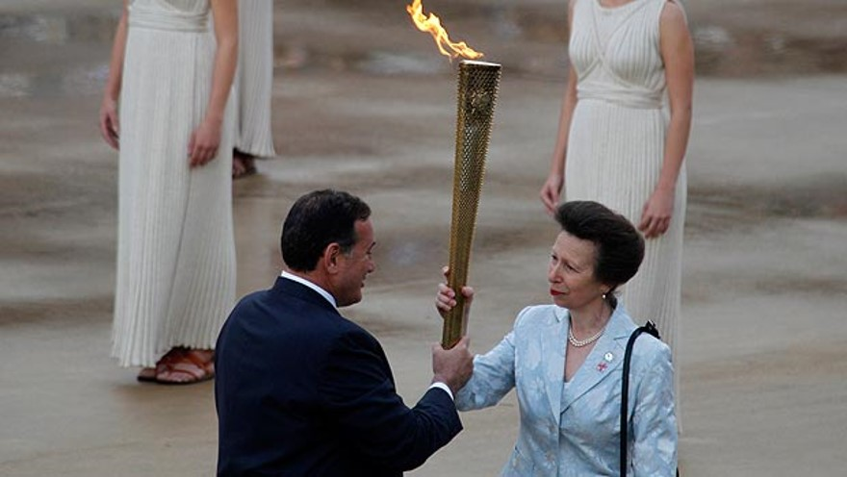
مراسم استلام الشعلة

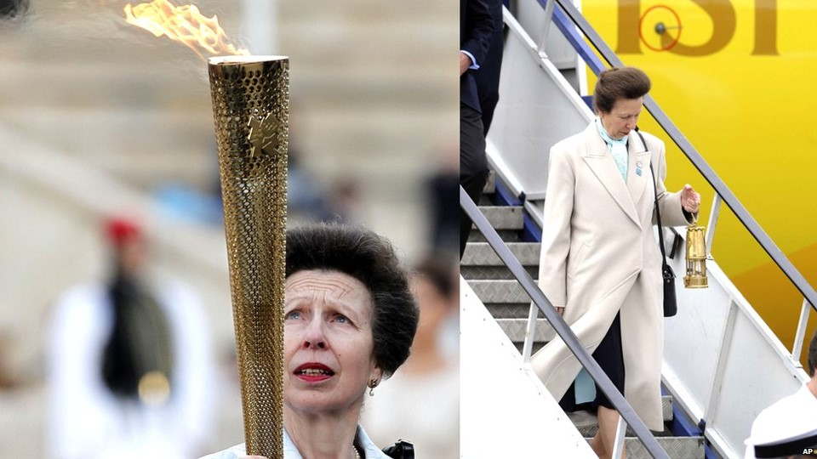
تلقي الشعلة وفق مراسيم ملكية

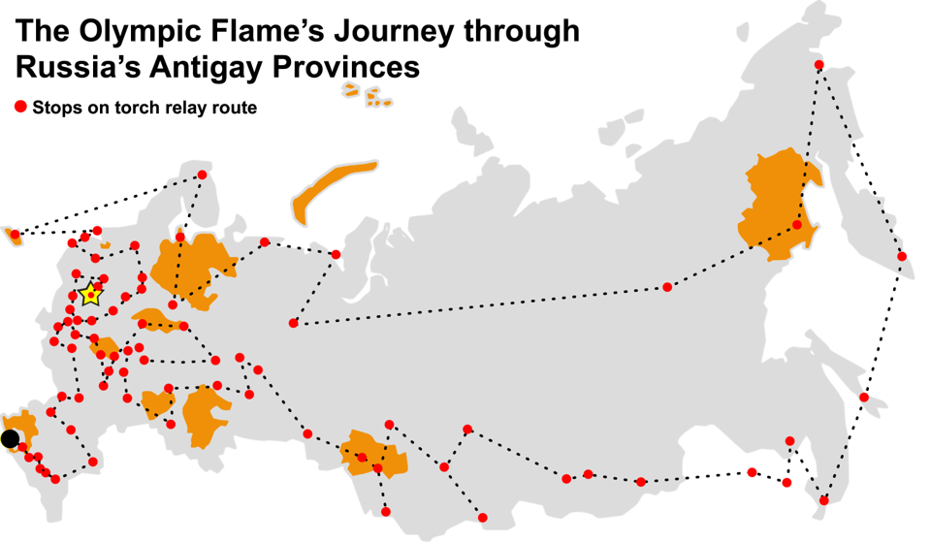
طريق الشعلة الى قارة آسيا

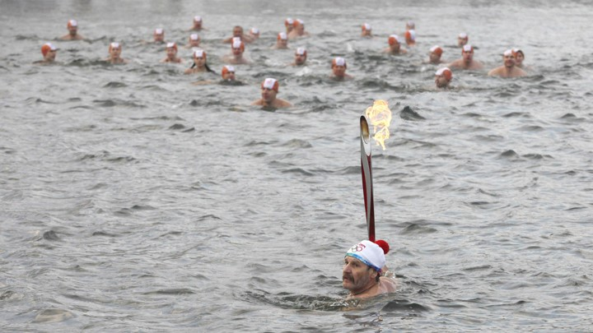
حماية الشعلة بحرا

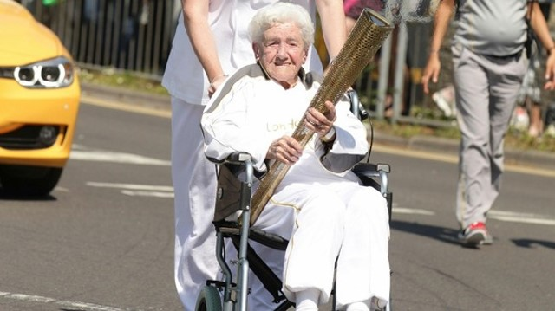
حتى كبار السن وشغف حمل الشعلة بقصد تعزيز المشاعر نحو الحدث

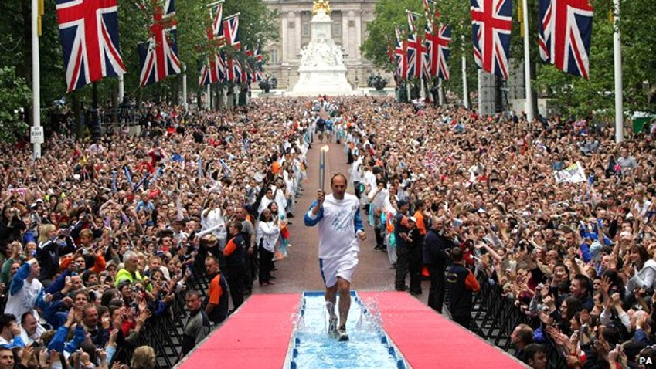
احتفالية وصول الشعلة لحشد الابهار

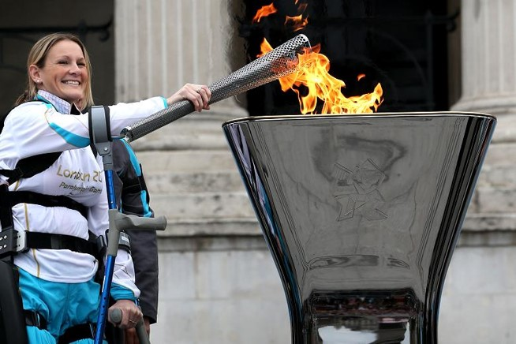
وللمعاقين مكان

فمشاعر اللحظة تمتزج معها عناصر:
- الابهار
- الفضول
- توقد عضلي
- توقد قلبي
- توقد في حواسك الخمس (السمع، البصر، ..)
فنحن نعول على كافة ما توقد لتأمين برمجة
https://wp.me/p3WskZ-bop

(المعلومة، القيمة، الموقف، السلوك) الذي نريد.

السر الثاني والعشرون: تروس الغرس
ماذا نقصد بالتروس؟
ان الترس كما هو معلوم قرص له اسنان، فان دار تدور من حوله بقية التروس تباعا، وهو ما يعني أهمية التوافق والانسجام والتكامل في العمل مع كل فريق من الفرق التي يتشكل منها جهاز التفعيل للقيمة محل الغرس مجتمعيا، فالفريق الواحد هو بمثابة الترس حين يعمل لتعمل معه باقي الفرق بانسجام وتوافق، والفكرة هنا بأن نُعظّم من اثر تفعيل القيمة مجتمعيا، فلو قلنا على سبيل المثال أن القيمة المراد غرسها في المجتمع هي قيمة (الأمانة) وكان مسار القيمة وفق الرسم التالي:

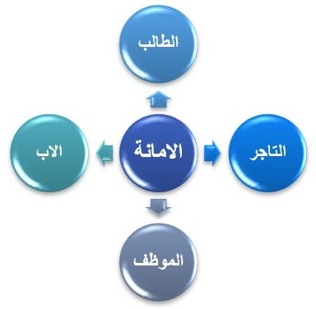
فان التروس والتي هي مجموع الفرق ستكون وفق ما يلي
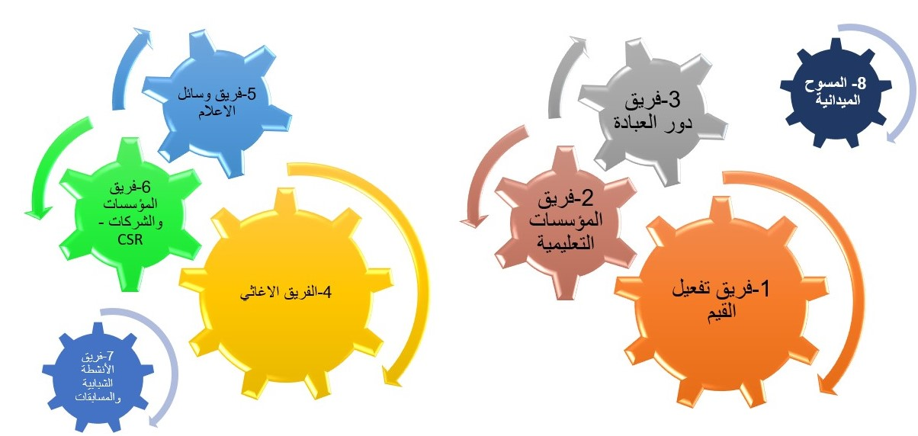
وما يلي مجموعة من الكتب التي توضح بجلاء لآلية إدارة التروس مع روابطها للتحميل
https://wp.me/p3WskZ-99Q

التفكير الاستراتيجي في استهداف شرائح المجتمع
https://bit.ly/2E95kfp
http://bit.ly/sinaeatalmaswuwlia
http://bit.ly/sinaeat_altakamul

التفكير الاستراتيجي في استهداف شرائح المجتمع
https://wp.me/p3WskZ-99Q

https://bit.ly/2E95kfp
http://bit.ly/sinaeat_altakamul
http://bit.ly/sinaeatalmaswuwlia
والبرنامج الذي سيتم تعهده عبر كافة التروس هو كما في المثال التالي:
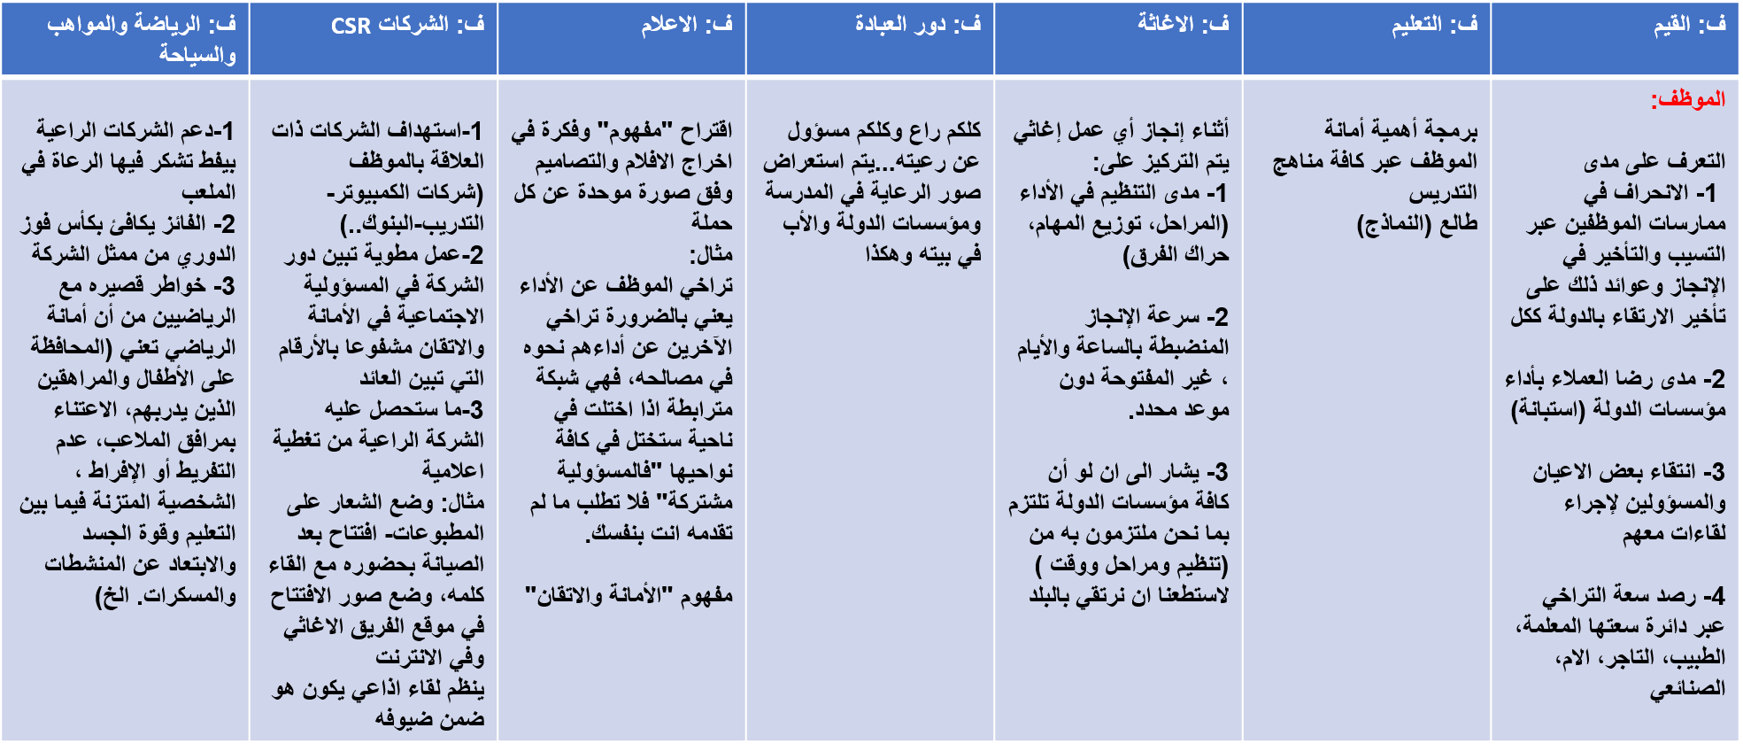
السر الثالث والعشرون: القرآن والقيم (قوافي اللقطات)

السر الثالث والعشرون: القرآن وطبقات برمجة القيم
نقف هنا حيث يكون مسار طبقات البرمجة لقيم القرآن الكريم مختلفة، وهو ما افردنا له كتابين، الاول بعنوان (طبقات البرمجة لقيم القرآن) والثاني بعنوان (حركة الكامرة في قصص القرآن )

https://www.muslim-library.com/arabic/%d8%b7%d8%a8%d9%82%d8%a7%d8%aa-%d8%a7%d9%84%d8%a8%d8%b1%d9%85%d8%ac%d8%a9-%d9%84%d9%84%d9%82%d9%8a%d9%85-%d9%81%d9%8a-%d8%a7%d9%84%d9%82%d8%b1%d8%a2%d9%86/

حركة الكامرة فى القصص القرآني



تم والحمد لله رب العالمين

كتب للمؤلف
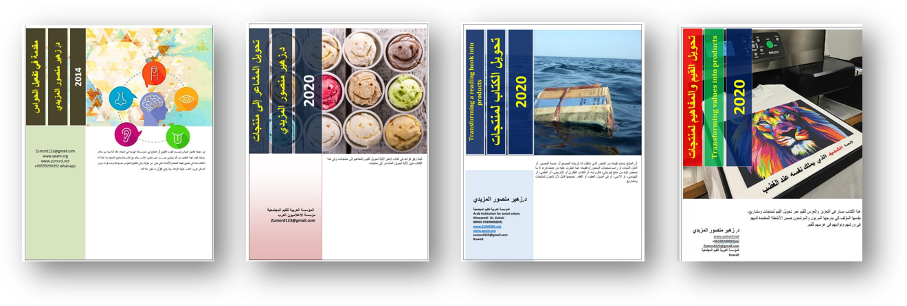
كُتب للمؤلف يمكنك تحميلها مجانا 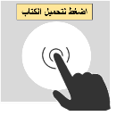
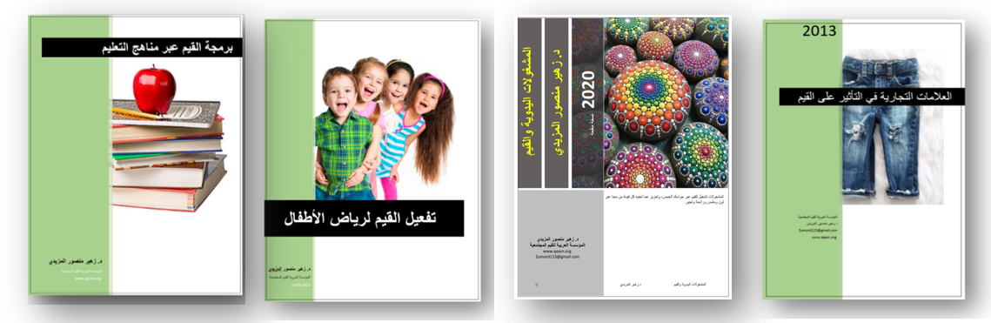

وإن من شيء إلا يسبح بحمده
تفعيل القيم لرياض الأطفال
برمجة القيم عبر مناهج التعليم
https://wp.me/p3WskZ-9sV

العلامات التجارية في التأثير على القيم
حركة الكامرة فى القصص القرآني
https://www.muslim-library.com/arabic/%d8%b7%d8%a8%d9%82%d8%a7%d8%aa-%d8%a7%d9%84%d8%a8%d8%b1%d9%85%d8%ac%d8%a9-%d9%84%d9%84%d9%82%d9%8a%d9%85-%d9%81%d9%8a-%d8%a7%d9%84%d9%82%d8%b1%d8%a2%d9%86/

https://wp.me/p3WskZ-9ad

https://wp.me/p3WskZ-9Je

https://wp.me/p3WskZ-9a0

https://bit.ly/3f5ukEn

https://wp.me/p3WskZ-99V

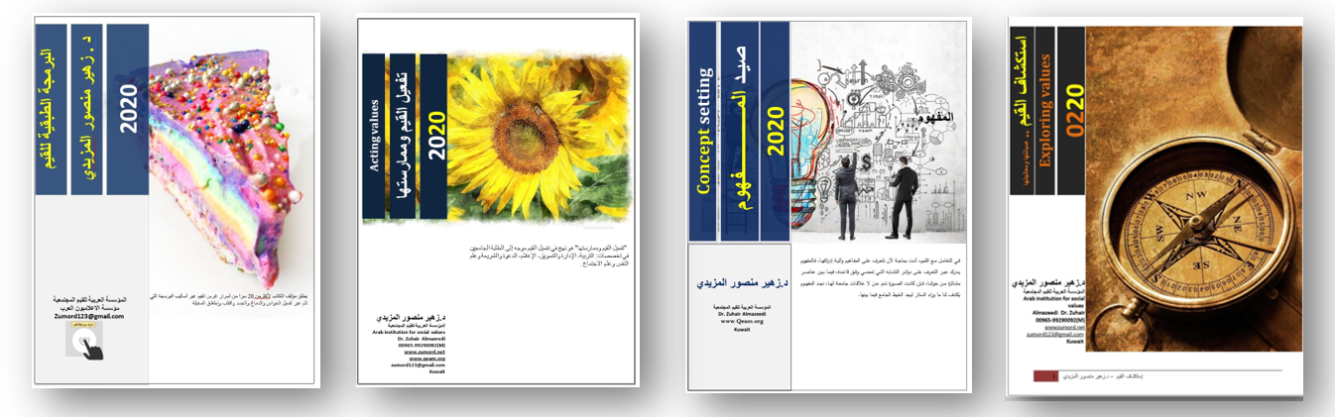
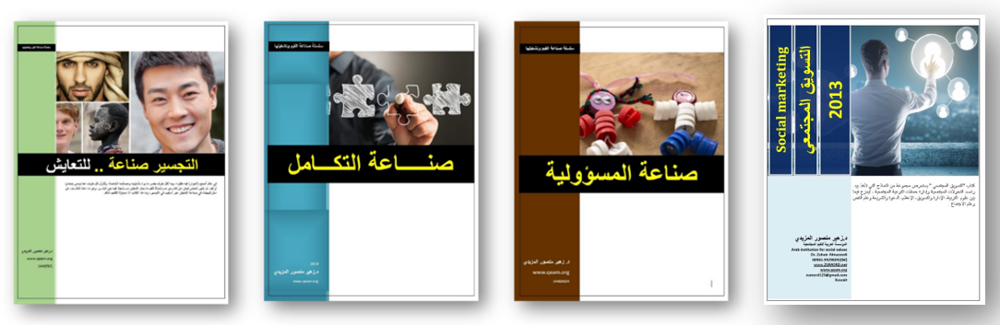
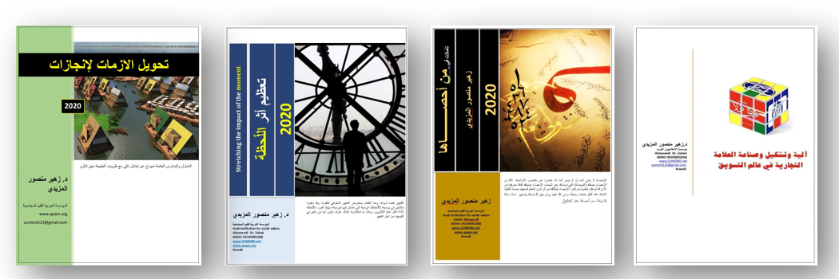
https://wp.me/p3WskZ-bpU

https://wp.me/p3WskZ-aKO

نجومية الرياضة والقيم
نماذج من أنماط بناء القيم في الحياة
https://bit.ly/2E95kfp
http://bit.ly/sinaeat_altakamul
http://bit.ly/sinaeatalmaswuwlia
https://wp.me/p3WskZ-99Q

https://wp.me/p3WskZ-9a3

https://wp.me/p3WskZ-99N

التفكير الاستراتيجي في استهداف شرائح المجتمع
https://wp.me/p3WskZ-99J

https://wp.me/p3WskZ-brE

https://www.muslim-library.com/?lang=Arabic&s=%D8%A7%D9%84%D8%A7%D8%B2%D9%85%D8%A7%D8%AA+%D9%84%D8%A7%D9%86%D8%AC%D8%A7%D8%B2%D8%A7%D8%AA
https://wp.me/p3WskZ-bop

آلية وتشكيل وصناعة العلامة التجارية في عالم التسويق
https://bit.ly/2Vl0ghP
https://bit.ly/2GsAvTg
https://bit.ly/2L1sRF5
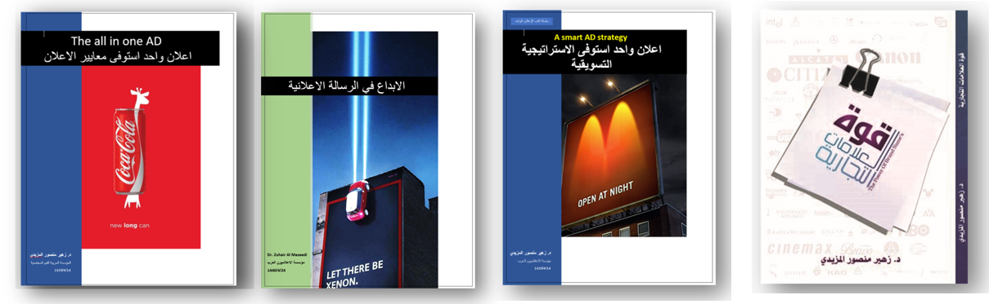
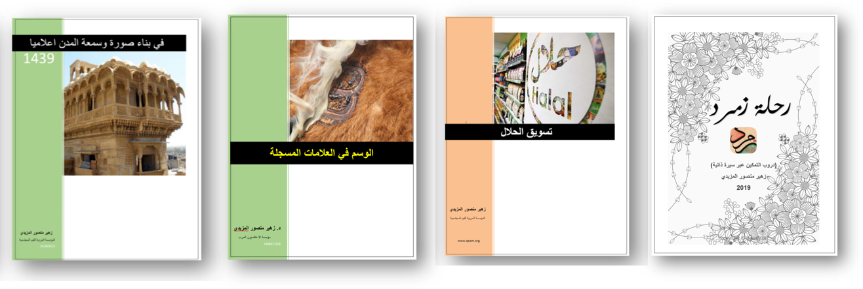
تسويق الحلال
في بناء صورة وسمعة المدن اعلاميا
https://www.muslim-library.com/?lang=Arabic&s=%D8%A7%D9%84%D9%88%D8%B3%D9%85+

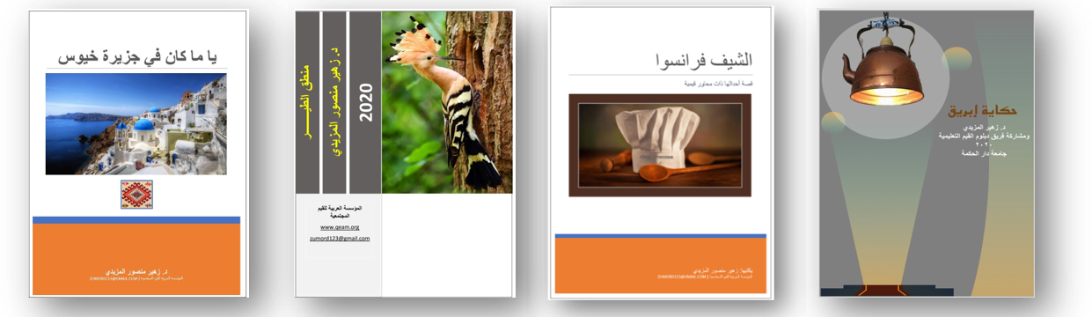
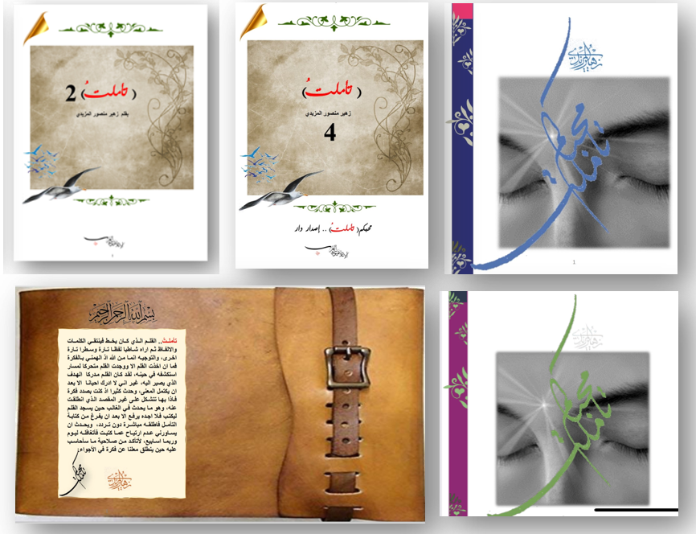
https://bit.ly/30oJArI

https://wp.me/p3WskZ-9sN

https://wp.me/p3WskZ-9am

https://wp.me/p3WskZ-bpP

https://www.muslim-library.com/arabic/%d8%aa%d8%a3%d9%85%d9%84%d8%aa/


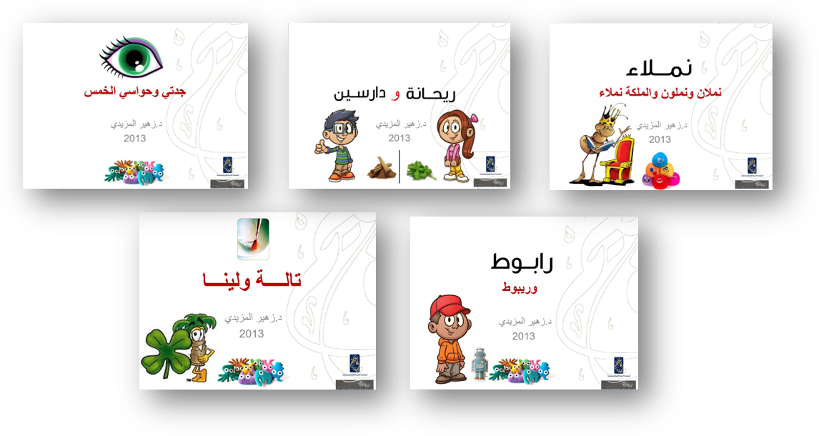
https://wp.me/p3WskZ-boI

https://wp.me/p3WskZ-bpM

100 قاعدة في برمجة المعلومة في الدماغ – الجزء الثاني



عندما تتحدث الصور

https://goo.gl/P9uMBy

المؤلف في سطور
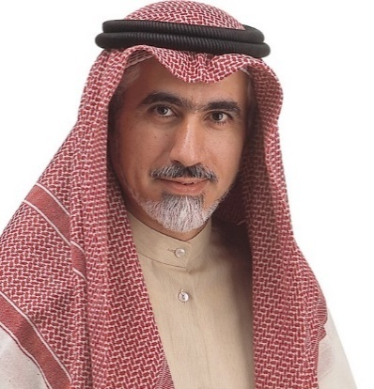

د. زهير منصور المز يدي

المواقع الالكترونية:
www.qeam.org
www.zumord.net
للتراسل: zumord123@gmail.com
تطبيقات APPS:
(زهير المزيدي) APP


الشهادات العلمية:
البكالوريوس الولايات المتحدة الامريكية 1978
الماجستير الولايات المتحدة الامريكية 1980، الدكتوراه 2007
سنوات الخبرة:
أكثر من 35 عام في مجال تخطيط وتصميم وتنفيذ الحملات الاعلانية التجارية والقيمية التوعوية والتسويق لها على نطاق دولي.

الخبرات العملية:
- رئيس مجلس إدارة مبرة المؤسسة العربية للقيم المجتمعية 2019-2008
- المشرف على (دبلوم القيم) لدى جامعة دار الحكمة، المملكة العربية السعودية 2019
- مؤسس ورئيس مجلس إدارة شركة T.C (1985).
- مؤسس إدارة الإعلام في بيت التمويل الكويتي 1986.
- مؤسس لشركة الرؤية والكلمة المتخصصة في الإنتاج القيمي للأفلام التلفزيونية.1991
- مؤسس ومدير عام مؤسسة “الإعلاميون العرب " للاستشارات 2000
9.خبير إعلامي معتمد لدى غرفة تجارة وصناعة الكويت 2001.
10. محكم دولي لجوائز الإعلان القيمي لجوائز دولية في بريطانيا وأميركا والكويت.

في مجال إبداع المشاريع الاجتماعية Social innovations:
- مشروع "غراس" للوقاية من آفة المخدرات، عبر تشكيل مجلس بعضوية وزارات الدولة وجمعيات المجتمع المدني ومؤسسات القطاع الخاص في دولة الكويت،1999-2005، أشادت ملكة السويد بنتائج المشروع ضمن جولتها في معرض دولي بما حققه المشروع من نتائج، ولم تحققه مشاريع مماثلة على نطاق أوروبا.
- مشروع " وقف الأرشيف الإعلاني" للجامعة الافريقية العالمية في السودان، لنقل خبراتنا في تدشين وإدارة جوائز الإعلان الدولية عبر طلبة كلية الإدارة والتسويق.2017
- مشروع "سما" سوق منتجات الايتام، لتعزيز مفهوم الإنتاج في مراكز الايتام وجعلها مراكز لموارد ماليه عوضا أن تكون مراكز للإنفاق فقط.2016
- مشروع "سمر" سوق منتجات القرآن، مع مجموعة من القرى اليمنية، عبر حلقات تحفيظ القرآن، للارتقاء بالحافظ كي يكون مشغلا لقيم القرآن ومفاهيمه، لا حافظا فقط، عبر برنامج أدرناه دوليا بعنوان "تحويل القيم لمنتجات" ما تمخض عن نواة لسوق للمنتجات، وعوائد ماليه يستفيد منها سكان القرى.2017
- مشروع (تأملت)، عبر 100 جزء، لتعزيز مفاهيم القيم الإنسانية عبر وسائل التواصل الاجتماعي بشكل أسبوعي، والتي تمخضت عن أربعة كتب الكترونية.
- مشروع الجامعة الخليجية المفتوحة، 1986 مؤسسة الكويت للتقدم العلمي، كنموذج في مجال مشاريع تمكين القوى العاملة للانخراط في التعليم الجامعي عن بعد.
- توقيع عشرات مذكرات التفاهم في مجال التعاون المشترك مع جامعات ومؤسسات المجتمع المدني ومؤسسات تعليمية على نطاق دولي، بهدف تفعيل عمليات التشبيك لتعزيز القيم واعتماد برامج المؤسسة العربية للقيم المجتمعية.

في مجال الاستشارات القيمية:
- مستشار لمشروع "غراس"، لمكافحة المخدرات 1999 الكويت
- مستشار مشروع "نفائس" لتعزيز العبادات 2003
- مستشار مشروع "ركاز" الدعوي 2004
- مستشار مبرة طريق الايمان 2009
- مستشار الشبكة الدولية لرعاية الايتام 2016
- مستشار اكاديمية التدريب والقيادة، إستانبول للإدارة حملة توعوية لصالح الايتام في تركيا 2018

العضوية في الجوائز الدولية:
- عضو لجنة التحكيم جائزة الإعلان الدولية الامريكية I.A.A عام 1996
- عضو لجنة التحكيم لجائزة لندن الدولية للإعلان عام 1999 – لندن.
- عضو لجنة التحكيم لجائزة الابداع الإعلاني، جامعة الكويت.
- عضو لجنة تحكيم جائزة (كريا) الاعلانية لمجلة أراب آد Arab AD اللبنانية
- عضو لجنة تحكيم جائز (سوبر براند) البريطانية 2010
- يتمتع بالعضوية في عدد من الجمعيات الإعلامية الدولية: جمعية الإعلان الدولية - جمعية التسوق الخليجية - جمعية التسوق الأمريكية.

حيازة الجوائز والمناصب الدولية:
- حائز على عدد من الجوائز الدولية في مجال (الإعلان القيمي) أبرزها الجائزة العالمية للإعلان عن الشرق الأوسط وأوروبا - برشلونة 1992.
- رشح لمنصب نائب رئيس مجلس إدارة فرع الكويت لجمعية الإعلان الدولية، الجمعية التابعة لأكبر منظمة إعلانية امريكية-1996
- عضو مؤسس للاتحاد الكويتي للإعلان، ورئيس لجنة الاعلام المجتمعي 1999
- قلد جائزة منتدى الاعلام العربي، للجامعة العربية، كمؤسس للصناعة الاعلانية في الكويت 2013

المؤلفات:
- التسويق بالمسؤولية الاجتماعية 2007
- تفعيل القيم وممارستها 2010 معتمد في (العديد من الجامعات والمؤسسات التعليمية دوليا).
- استكشاف القيم صيانتها ومعالجتها 2010
- حركة الكامرة في القصص القرآني 2010 (باللغة التركية)
- مقدمة في تفعيل الحواس 2012
- تحويل القيم إلى منتجات 2013
- مؤشر الإدراك والقيم 2013
- التسويق المجتمعي 2013
- تحويل المشاعر إلى منتجات 2014
- في استنساخ فكر العظماء 2014
- تفعيل القيم لرياض الأطفال 2018
- برمجة القيم عبر مناهج التعليم 2018
- مفهوم المسؤولية المجتمعية وممارستها 2018
- التفكير الاستراتيجي في استهداف شرائح المجتمع2018
- وإن كل شيء الا يسبح بحمده، 2018
- مقدمة في منهج الإبداع - الكويت 1984، دار ذات السلاسل للنشر، تم اعتماد الكتاب كمنهج تدريسي في الهيئة العامة للتعليم التطبيقي والتدريب 1985، واعتمد كمقرر تدريسي في إحدى الجامعات الآسيوية.
- الجامعات المفتوحة في العالم وأضواء على انشاء جامعة مفتوحة لدول مجلس التعاون الخليجي - مؤسسة الكويت للتقدم العلمي، 1985
- بنك النصوص - 1994.
- المكتب الإعلامي للتنمية -1995.
- القوانين الاحترازية في مجالات الإعلام والإعلان في العالم 1994.
- التسويق بالعاطفة 2006
- التسويق بالشريحة المستهدفة (شريحة الاطفال) 2006
- تسويق أنماط الحياة 2006
- التسويق بالحواس الخمس 2006
- قوة العلامات التجارية 2010، دار إنجاز للنشر، ومكتبة جرير
- العلامات التجارية في التأثير على القيم 2013
- تسويق الحلال 2017
- طبقات البرمجة للقيم في القرآن 2017
- تحويل الكتاب المقروء لمنتجات 2018
- تفعيل القيم لرياض الأطفال 2018
- برمجة القيم عبر مناهج التعليم 2018
- المشغولات اليدوية وغرس القيم 2018
- نماذج من أنماط بناء القيم في الحياة 2018
- نجومية الرياضة والقيم 2018
- في بناء صورة وسمعة المدن إعلاميا 2019
- وان من شيء الا يسبح بحمده 2019
- الوسم في العلامات المسجلة 2019
- صناعة التكامل 2019، المؤسسة العربية للقيم المجتمعية، الكويت
- التجسير صناعة. للتعايش 2019، المؤسسة العربية للقيم المجتمعية، الكويت
- صناعة المسؤولية 2019، المؤسسة العربية للقيم المجتمعية، الكويت
- الابداع في الرسالة الاعلانية 2019
- اعلان واحد استوفى الاستراتيجية الاعلانية 2019
- اعلان واحد استوفى معايير الإعلان 2019
- رحلة زمرد 2019

البرامج الاذاعية والتلفزيونية:
- 600 ساعة إذاعية مع إذاعة دولة الكويت، سلسلة توثق صناعات الإعلان والتسويق والعلاقات العامة.
- استضافات عبر محطات إذاعية وتلفزيونية - قطر، دبي، وتركيا TRT

في مجال الاستشارات:
- مستشار إعلامي لبعض مكاتب " الديوان الأميري " مكتب الشهيد - الكويت.
- مستشار الشركة الكويتية للحاسبات 2000
- مستشار شركة "حرف" إحدى شركات "صخر" الكويت – مصر 2000
- مؤسس الاعلام والتسويق في بيت التمويل الكويتي. 1986-2003
- مستشار إعلامي لبيت التمويل الكويتي التركي ،1987
- قدم الاستشارات لقنوات تلفزيونية دولية كقناة الجزيرة 1997 في قطر، وقناة الرسالة في السعودية.
- مستشار شركة مستشفى المواساة القابضة 2002-2004
- مستشار "المركز العلمي " 2003، إحدى شركات مؤسسة الكويت للتقدم العلمي.
- مستشار اسم الرواج التجاري لشركة الشرقية للاستثمار 2005
- مستشار مجموعة مدارس IPE (عربية وأجنبية وثنائية اللغة) 2005
- مستشار اسم الرواج التجاري لشركة الامتياز للاستثمار 2006
- مستشار التسويق لدى معهد الكويت للأبحاث العلمية 2007، 2009
- مستشار مركز الكويت للتحكيم التجاري، غرفة تجارة وصناعة الكويت، 2007
- مستشار وزارة الصحة، المملكة العربية السعودية، مركز الطب الطبيعي 2009
- مستشار بلدية إمارة عجمان، الامارات العربية المتحدة 2012
- مستشار 2012 لمؤتمر (World forum) الجمهورية التركية
- مستشارا للعديد من الشركات الاعلامية والوكالات الاعلانية في الكويت والخليج.
- مستشار برنامج تحويل القيم لمنتجات لمركز صباح الاحمد للموهبة والابداع 2011
- مستشار العلاقات الدولية لمركز صباح الاحمد للموهبة والابداع 2015
- مستشار الشركة الكويتية للاستثمار 2019

